Scheda 1

Come creare una pagina del sito Paginaxy
La creazione di una pagina nel sito Paginaxy richiede diverse operazioni in tempi diversi e fatte da diverse persone.
In questo documento la pagina che creiamo si chiama paginaxy.
La parola root intende la directory “C:\Users\User\Documents\GitHub\QuartierePorto”
Riportiamo tutte le attività necessarie alla gestione del sito ed in particolare alla creazione di una pagina, che comporta l’inserimento di nuovi file html e la modifica di file json nelle varie lingue e l’aggiornamento del codice main.js per l’inserimento delle coordinate GPS riferite alla nuova pagina e dell’inserimento nella lista delle pagine della nuova pagina.
Riportiamo le funzioni che sono state implementate nel sito.
1. la pagina deve potersi adattare sia ai vari dispositivi (smartphone, tablet e desktop)
2. Le pagine possono essere in diverse lingue, al momento italiano, inglese, spagnolo e francese
3. ha un bottone dell'audio che alla fine dell'ascolto da "pause" ritorna a ad "ascolta" ( il testo è gestito dal file json per le varie lingue) [il file JSON è un file di testo fatto in modo di far corrispondere ad un tag un testo che viene presentato nella pagina costruita dal codice HTML]
4. Il cambio della lingua avviene tramite le bandiere che sono collocate in alto a destra
5. Sulla stessa linea delle bandiere all'estrema sinistra c’è un simbolo (tre lineette orizzontali) che una volta premuto mi apre un menu a tendina (menu hamburger) con fondo nero e scritte in bianco. Le scritte sono gestite dai files di tipo “json”.
6. A sinistra dopo il menù hamburger compare il simbolo del pin che premuto mi apre la pagina “mappa” dove compaiono i pin per il singolo luogo di interesse, oppure un cluster che rappresenta un gruppo di luoghi di interesse e che se selezionato mi apre un menu a tendina con la lista dei luoghi di interesse.
7. il richiamo della pagina può avvenire in diversi modi
a) richiamando direttamente il link
b) tramite qrcode
c) tramite la posizione (GPS)
8. Il corpo della pagina deve prevedere l'uso massimo di 6 blocchi di testo, delimitati dalla figure presenti nel documento, che sono:
a) mainText che riporta informazioni non presenti nel documento
b) mainText[1-5] corrispondono al massimo 5 blocchi di testo estratti dal documento
9. Il corpo della pagina deve prevedere una immagine di fondo sotto la testata, anch’essa gestita da .json tramite la chiave “headImage”
10. Il corpo della pagina deve prevedere al massimo 5 immagini e le eventuali didascalie sono gestite dalle chiavi imageSource[1-5]
11. il reindirizzamento della lingua si basa sulle impostazioni del browser
12. se viene impostata una lingua diversa da quella del browser deve essere mantenuta nell'accesso ad un'altra pagina o al rientro dopo che l'accesso al sito è stato chiuso
13. Mettimi in grado di fare uso Google Analystic per sapere quanti hanno visualizzato le pagine e suddivisi per le lingue
14. Volendo rendere replicabile il sito su altre macchine, non deve prevedere l’installazione di prodotti, ma l’uso di python e sue librerie.

Recupero informazioni ed immagini
FASE | Recupero informazioni ed immagini
ID
Descrizione Operazione | Costruzione del documento che sarà utilizzato per creare la pagina,
Script/Comando Principale | Documento in formato word .docx
File Coinvolti | Foto per le coordinate GPS
Directory di Origine | DOC_DA_CONVERTIRE
Directory di Destinazione | DOC_DA_CONVERTIRE
note

Girando per la città, la persona identifica un Punto di Interesse (da ora in avanti richiamato con l’acronimo POI); sul luogo, possibilmente in una posizione dove riceviamo il segnale GPS, quindi non al chiuso, scatta una foto con lo smartphone. Da tale foto verranno estratte le informazioni GPS del luogo. Questa foto sarà rinominata come paginaxy.jpg.
In seguito, con l’aiuto di altre persone, verrà fatta una ricerca delle informazioni pertinenti il POI, e dove è possibile con qualche aneddoto o curiosità.
Verrà creato un documento word paginaxy.docx con al suo interno immagini e testi presi dai siti e da libri, riviste. Questo documento dovrà riportare anche la fonte dell’informazione, possibilmente attendibile.
Per come è strutturato il sito, ogni pagina può avere al massimo cinque immagini.
La prima foto o immagine dovrebbe essere fatta per la testata della pagina ed
avere un formato 4000 x 1800 dpi 72 – 24 bit, per essere compatibile per la larghezza della pagina nei vari dispositivi.
Preferibile produrre anche un testo che verrà trasformato in audio, che verrà ascoltato sul luogo del POI; tale testo dovrebbe essere ascoltato in un minuto e mezzo (170 parole, quattro frasi) e dovrebbe essere “accattivante”.
Il documento word paginaxy.docx e le foto / immagini saranno usate durante la fase di creazione della pagina HTML.

Processo di creazione della pagina
Riportiamo tutte le attività necessarie alla gestione del sito ed in particolare alla creazione di una pagina, che comporta l’inserimento di nuovi file html e la modifica di file json nelle varie lingue e l’aggiornamento del codice main.js per l’inserimento delle coordinate GPS riferite alla nuova pagina e dell’inserimento nella lista delle pagine della nuova pagina.

Salvataggio e Ripristino del sito
FASE | Salvataggio e Ripristino del sito
ID | 0
Descrizione Operazione | Backup manuale di tutte le directory del sito
Script/Comando Principale | backup [sitoID] eventuale testo informativo  ripristino [sitoID]
File Coinvolti
Directory di Origine | C:\Users\User\Documents\GitHub\[sitoID]
Directory di Destinazione | C:\Users\User\Documents\SitiBackup
note | Non viene fatta alcuna compressione

L’inserimento di una nuova pagina comporta la modifica del codice e quindi è IMPORTANTE eseguire uno Snapshot:
- senza informazioni riporta anche la data:
un esempio: Snapshot_20260102_1903
- con una stringa senza spazi intermedi che indica lo stato del sito:
un esempio: Snapshot_20260202_0906_ante_update_santuariopioggia
vediamo l’uso del comando di salvataggio; posizionarsi nel root del sito.
nel caso “senza informazioni”, un caso reale:
backup quadrilatero
e ottengo Snapshot_20260102_1901 e sarà salvato in
C:\Users\User\Documents\SitiBackup\Snapshot_20260102_1901
nel caso “con una stringa” , un caso reale:
backup quadrilatero con_menu_generale_funzionante
e ottengo Snapshot_20260129_1129_con_menu_generale_funzionante

Vediamo come fare il ripristino del sito.
Viene eseguita una copia completa del contenuto della directory del sito.
I files che sono stati creati dopo il salvataggio, NON vengono cancellati.
posizionarsi nel root del sito
il comando ripristino senza parametri fornisce questo messaggio:
C:\Users\User\Documents\GitHub\Quadrilatero>ripristino
[ERRORE] Devi specificare il nome del sito.
Esempio: ripristino PortoReno

Vediamo quando fornisci il nome del sito che vuoi ripristinare
C:\Users\User\Documents\GitHub\Quadrilatero>ripristino quadrilatero

======================================================
ULTIMI 5 SNAPSHOT DISPONIBILI PER: quadrilatero
======================================================

1:Snapshot_20260202_0906_ante_update_santuariopioggia
2:Snapshot_20260201_1609_funziona_con_testata_da_mettere_a_posto
3:Snapshot_20260129_1129_con_menu_generale_funzionante
4:Snapshot_20260128_2332_non_funziona_il_font_menu_generale
5:Snapshot_20260122_1709_localizzazione_POI_non_funziona

======================================================
Scrivi il nome dello Snapshot scelto (o trascinalo qui):
>
Snapshot_20260129_1129_con_menu_generale_funzionante
e viene ripristinato tutto compreso anche la directory .git

La struttura del sito
E’ la seguente
- La directory Assets è quella che viene richiamata
C:\Users\User\Documents\GitHub\QuartierePorto\Assets
- Per l’audio abbiamo gli mp3 che sono richiamate dal file texts.json, ad esempio
"pittoricarracci": {
  - "audioSource": "it/manifattura.mp3"
- C:\Users\User\Documents\GitHub\QuartierePorto\Assets\Audio
  - C:\Users\User\Documents\GitHub\QuartierePorto\Assets\Audio\en
  - C:\Users\User\Documents\GitHub\QuartierePorto\Assets\Audio\es
  - C:\Users\User\Documents\GitHub\QuartierePorto\Assets\Audio\fr
  - C:\Users\User\Documents\GitHub\QuartierePorto\Assets\Audio\it

- Il testo con la sintesi accattivante della pagina
  - C:\Users\User\Documents\GitHub\QuartierePorto\Assets\Audio\en\testo_audio
  - C:\Users\User\Documents\GitHub\QuartierePorto\Assets\Audio\es\testo_audio
  - C:\Users\User\Documents\GitHub\QuartierePorto\Assets\Audio\fr\testo_audio
  - C:\Users\User\Documents\GitHub\QuartierePorto\Assets\Audio\it\testo_audio
- Le immagini che sono richiamate dal file texts.json, ad esempio
"pittoricarracci":
- "imageSource2": "pittoricarracci/grande_macelleria.jpg",
- "imageSource3": "pittoricarracci/piccola_macelleria.jpg",

Ogni pagina ha una directory che contiene le immagini presenti nella pagina.
Un esempio: abbiamo la pagina con ID pittoricarracci e allora abbiamo la seguente directory:
C:\Users\User\Documents\GitHub\QuartierePorto\Assets\images\pittoricarracci
Questa directory contiene le due immagini:
- C:\Users\User\Documents\GitHub\QuartierePorto\Assets\images\pittoricarracci\grande_macelleria.jpg
- C:\Users\User\Documents\GitHub\QuartierePorto\Assets\images\pittoricarracci\piccola_macelleria.jpg

I testi che saranno in tutte le lingue it, fr, en e es sono caricati in file texts.json e sono in:
C:\Users\User\Documents\GitHub\QuartierePorto\data
C:\Users\User\Documents\GitHub\QuartierePorto\data\translations
- C:\Users\User\Documents\GitHub\QuartierePorto\data\translations\en
- C:\Users\User\Documents\GitHub\QuartierePorto\data\translations\es
- C:\Users\User\Documents\GitHub\QuartierePorto\data\translations\fr
- C:\Users\User\Documents\GitHub\QuartierePorto\data\translations\it

C:\Users\User\Documents\GitHub\QuartierePorto\public al suo interno:

Per le foto o immagini che non sono legate alle pagine, come ad esempio le bandiere (flag) che sono usate nei bottoni di ogni pagina:
C:\Users\User\Documents\GitHub\QuartierePorto\public\flag
Per le immagini che non sono presenti nella pagina docx e che servono per il gps come foto:
C:\Users\User\Documents\GitHub\QuartierePorto\public\images
Documenti word che riceviamo da convertire:
C:\Users\User\Documents\GitHub\QuartierePorto\DOCS_DA_CONVERTIRE
la directory che riceve l’output della conversione da word ad html è:
C:\Users\User\Documents\GitHub\QuartierePorto\HTML_OUTPUT
I testi, che vengono visualizzati nella pagina, sono caricati dai files texts.json per ogni lingua.
Dividiamo in due categorie i testi e le immagini della pagina, e precisamente :
testi ed immagini dinamici: estratti dal documento word tramite le funzioni descritte al capitolo Disamina del documento word paginaxy.docx.
Testi ed immagini statici: caricati manualmente, testo di poche parole, come un indirizzo, una informazione che generalmente non è contenuta all’interno del documento (vedi chiave mainText) ad esempio mainText". Ad esempio nel file texts.json possiamo avere:
"mainText": "<p><font color=\"#ff0000\"><b>Se entri in chiesa, usa gli auricolari per ascoltare l'audio </b></font> </p><p><font color=\"#3465a4\">Per conoscere gli orari di apertura consultare la pagina https://dindondan.app/orarimesse/Santa-Maria-Maggiore-Bologna-54DB1 </font> </p>".
La chiave mainText , assieme ad altre informazioni non legate al contenuto della pagina, verrà caricata direttamente in text.json tramite l’esecuzione della manual_key_updater.bat che richiama manual_keys_template.json. Vedi il capitolo Caricamento dei testi statici: manual_key_updater.bat

L’utility salvag.bat crea una copia del file e li rinomina aggiungendo come suffisso
@AAAAMMGG_hhmmss ad esempio texts@20251126_013936.json per un file json.
Questa utility si basa su comandi dos e si trova in
C:\Users\User\Documents\GitHub\QuartierePorto\Utilities

Disamina del materiale ricevuto
FASE | Disamina del materiale ricevuto
ID
Descrizione Operazione | Creazione o rinomina del documento word
Script/Comando Principale | manuale
File Coinvolti
Directory di Origine | DOCS_DA_CONVERTIRE
Directory di Destinazione | DOCS_DA_CONVERTIRE
note | Viene eseguito da DOCS_DA_CONVERTIRE

Ricevo dai collaboratori i seguenti documenti:
  - un documento word (.docx) con all'interno anche le immagini fra blocchi di righe e questo lo metto in C:\Users\User\Documents\GitHub\QuartierePorto\DOCS_DA_CONVERTIRE chiamando il documento ricevuto [paginaxy]_it.docx
    - Le immagini, che sono all’interno del documento, debbono essere immagini di tipo jpg o png inserite e non usando il “copia e incolla” (cut & paste); se l’immagine viene presa con il “copia e incolla” usando il prodotto GIMP potete generare un .jpg e quindi inserire questo .jpg nel documento word tramite “Inserisci > Immagini > Questo Dispositivo”
    - Le immagini presenti nel documento word verranno estratte della procedura convert_all.bat presente in root del sito ed il nome delle immagini sarà assegnato sulla base del paragrafo detto MARKER che è una stringa del tipo: [SPLIT_BLOCK:nome_immagine.jpg]
che sarà inserito dopo la immagine. Vedi come fare
queste immagini saranno salvate in Assets/images/[paginaxx]/
  - Possiamo avere delle foto o immagini che non sono presenti nel documento, ma che potrebbero essere inserite manualmente in seguito e le mettiamo in public\images.

Considerazione sul tipo di immagini e di testi nella struttura del sito.
Tutto quello che si estrae dal documento, testi ed immagini sono di tipo dinamico, ovvero al cambiare del documento di partenza, le procedure ricreano i testi e le immagini.
Ma sono presenti nella pagina del sito anche testi ed immagini di tipo statico, che non sono dentro al documento, ad esempio il nome della pagina, l’immagine del fondo della testata, il testo del bottone dell’audio, le fonti da cui è stato creato il documento, le informazioni legate alle aperture e festività. Di tutto questo, vediamo il capitolo [caricamento testi statici].

Disamina del documento word paginaxy.docx
FASE
ID
Descrizione Operazione | Estrae da pagina-xx.docx le immagini *.jpg  Converte da docx ad html  Crea i segmenti html
Script/Comando Principale | Convert_page.bat [lang] [paginaID]  extract_images.py %PAGE_ID% %DOCX_FILE%  post_process_html.py %PAGE_ID% %LANG% %DOCX_DIR%  html_fragment_cleaner.py  sync_config.py
File Coinvolti | DOCS_DA_CONVERTIRE
Directory di Origine | root
Directory di Destinazione | root
note

Revisione: Procedura di Conversione e Caricamento Nuova Pagina
Guida Tecnica: Procedura convert_page.bat
La procedura convert_page.bat è l'interfaccia di automazione principale per l'aggiornamento dei contenuti del progetto "Quadrilatero". Permette di trasformare un documento sorgente Microsoft Word (.docx) in frammenti HTML pronti per il web e di aggiornare contemporaneamente il database delle traduzioni.
1. Sintassi del Comando
La procedura deve essere richiamata da riga di comando o tramite altri script batch con la seguente sintassi:
convert_page.bat [LINGUA] [NOME_PAGINA]
Parametri:
- [LINGUA]: Specifica la lingua di destinazione. I valori accettati sono le sigle internazionali: it, en, es, fr.
- [NOME_PAGINA]: Rappresenta l'ID univoco del Punto di Interesse (es. manifattura, pittoricarracci, lastre). Questo ID deve corrispondere alle chiavi presenti in pois_config.json.
2. Flusso Operativo della Procedura
Quando viene eseguito, lo script esegue i seguenti passaggi in sequenza:
A. Definizione dell'Ambiente
Lo script imposta le variabili di percorso per puntare correttamente alle cartelle:
- DOCS_DA_CONVERTIRE: Cartella contenente i file Word originali.
- HTML_OUTPUT: Cartella text_files dove verranno salvati i frammenti.
- JSON_PATH: Percorso verso data/translations/[LINGUA]/texts.json.
B. Conversione DOCX -> HTML (via LibreOffice/Python)
Lo script cerca nella cartella sorgente il file denominato [NOME_PAGINA].docx. Utilizza un'istanza "headless" di LibreOffice o uno script Python specializzato per generare un file HTML grezzo.
C. Elaborazione e Splitting (split_and_update_content.py)
Questa è la fase più critica. Il file HTML grezzo viene passato allo script Python che:
- Pulisce il codice: Rimuove stili in eccesso e corregge la nidificazione dei tag <div> (evitando il problema della "matrioska").
- Suddivide le sezioni: Identifica i marcatori nel testo per separare mainText1, mainText2, ecc.
- Salva i Frammenti: Genera file fisici nella cartella text_files (es. it_manifattura_maintext1.html).
D. Aggiornamento Database JSON
Lo script aggiorna il file texts.json della lingua specificata, inserendo i riferimenti ai nuovi file HTML creati e aggiornando i metadati (titolo, fonti) se modificati.
3. Esempi di Utilizzo
Esempio 1: Aggiornamento pagina Italiana "Lastre"
convert_page.bat it lastre
Risultato: Converte lastre.docx, genera i file it_lastre_maintextX.html e aggiorna data/translations/it/texts.json.
Esempio 2: Aggiornamento traduzione Inglese "Carracci"
convert_page.bat en carracci
4. Note Importanti per l'Operatore
- File Word: Assicurarsi che il file .docx sia chiuso prima di avviare la conversione per evitare errori di permessi.
- Nomenclatura: Il NOME_PAGINA deve essere rigorosamente in minuscolo e senza spazi per garantire la compatibilità con i sistemi Linux/Web.
- Backup: La procedura esegue automaticamente una chiamata a salvag.bat per creare una copia di sicurezza dei file JSON prima di ogni modifica.

Punti chiave da ricordare nella tua documentazione:
- Automazione: Sottolinea che l'operatore non deve mai modificare manualmente i file .html nella cartella text_files, poiché verrebbero sovrascritti alla conversione successiva.
- Integrazione: Spiega che questa procedura è il "ponte" che unisce il lavoro editoriale (Word) con la struttura tecnica (JSON/JS).
- Parametri: È vitale che la lingua e l'ID siano corretti, altrimenti il sito non troverà i file (es. cercherà index-en.html ma il file si chiamerà index-it.html).

A. Creazione del File DOCX in italiano
Il documento che ha creato il collaboratore, o colui che ha fatto la ricerca di informazioni per il contenuto della pagina, è un documento word di Microsoft o write di Libre Office.
La procedura che crea la pagina del sito [paginaXY], prevede di leggere un documento word che ha il nome [paginaXY]_it.docx
Creare il documento word [paginaXY]_it.docx in Quadrilatero\DOCS_DA_CONVERTIRE\ in questo modo:
tramite “Esplora file” posizionarsi in Quadrilatero\DOCS_DA_CONVERTIRE\ e aprire il documento template_id.docx e salvare una copia con il nome [paginaXY]_it.docx e assicurarsi di averlo salvato Quadrilatero\DOCS_DA_CONVERTIRE\[paginaXY]_it.docx
Le pagine del sito, rispettano la seguente struttura:
- testata della pagina con immagine e testo (non presente nel documento)
- bottoni di navigazione
- testo per le informazioni (non presente nel documento)
- testo ed immagine per un massimo di 5 volte ricavati dal documento
Il documento [paginaXY]_it.docx che viene usato per la creazione dei vari elementi che compongono la pagina del sito, contiene il tag [SPLIT_BLOCK:nome_immagine.jpg].
Questo tag si deve trovare sotto all’immagine.
In particolare il tag serve per separare i blocchi di testo fra le immagini che sono presenti nel documento.
Questo tag è su una riga sola e non deve essere modificato! Per ricostruirlo vedi il paragrafo “Se cancellato il tag”

Traduzione in altre lingue
- Conversione del documento nelle altre lingue usando Google Traduttore
Usare il caricamento di [paginaXY]_it.docx tramite la scheda Documenti
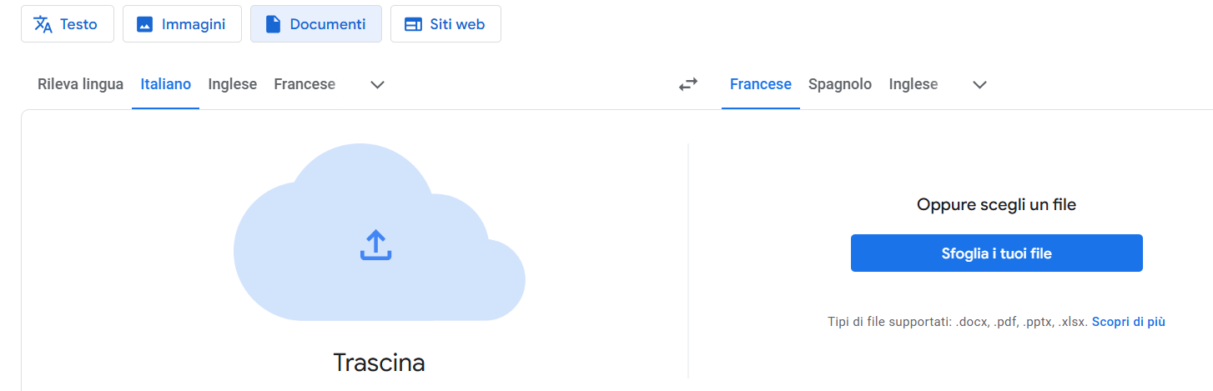
selezionato il documento [paginaXY]_it.docx in “Sfogli i tuoi file” avremo, ad esempio
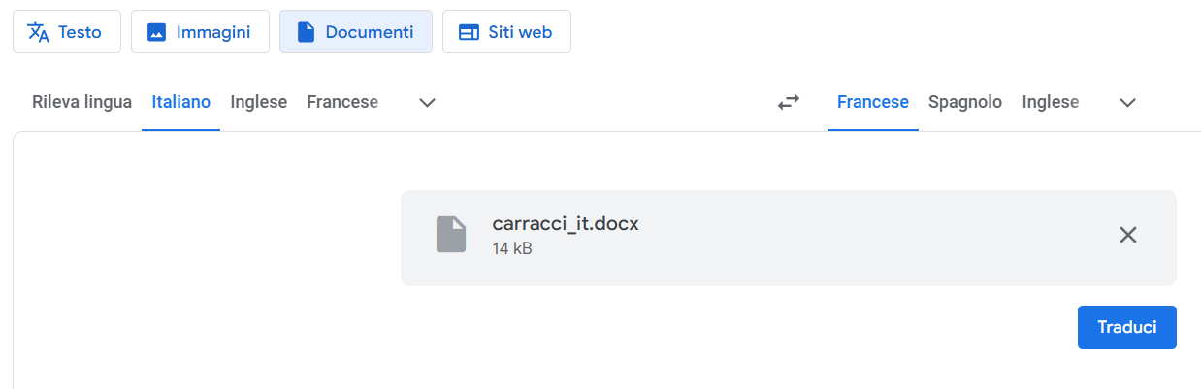
premendo il bottone “Traduci” ti traduce il documento e ti propone
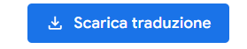
e quindi salvare il documento con il nome paginaxy_{xx}.docx dove xx è la lingua usata per la traduzione (en, es e fr)
- Controllo del documento tradotto:
  - Aprire la [paginaXY]_{xx}.docx
  - Sotto ad ogni immagine presente nel documento, verificare testo: [SPLIT_BLOCK:nome_immagine.jpg]

Se cancellato il tag
Qualora si dovesse rovinare o cancellare usate la seguente procedura:
Questo paragrafo non deve essere convertito, nelle altre lingue.
Per evitare che questo succeda il paragrafo viene modificato in questo modo:
  - Evidenzia il paragrafo [SPLIT_BLOCK:nome_immagine.jpg]
  - Dalla barra in alto scegli:
Revisione > Lingua > Lingua > Imposta lingua di modifica
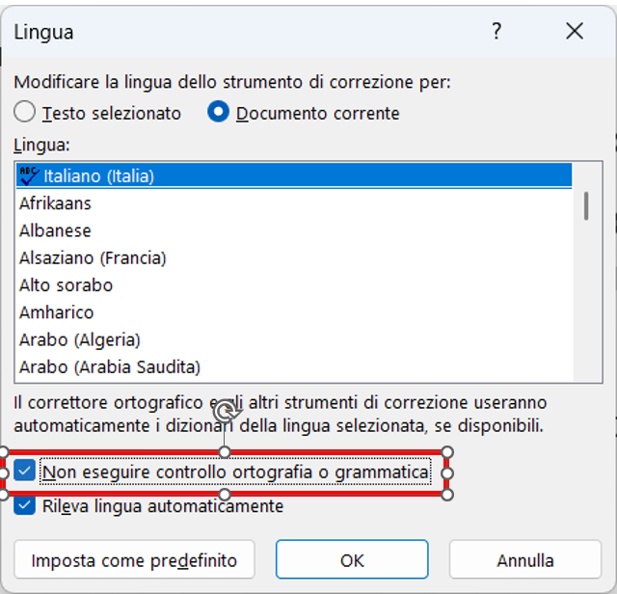
scegli l’opzione “Non eseguire controllo ortografia o grammatica”
- Esempio: Se l'immagine è grande_macelleria.jpg, il tag sarà: [SPLIT_BLOCK:grande_macelleria.jpg]
- Salvare e chiudere il documento.

Preparazione del File DOCX (OBSOLETO)

Rinominare e Copiare il Documento:
  - Copiare il documento di tipo DOCX ricevuto nella directory DOCS_DA_CONVERTIRE con il nome [paginaxy]_it.docx.
  - Esempio: C:\Users\User\Documents\GitHub\QuartierePorto\DOCS_DA_CONVERTIRE\it_pittoricarracci_it.docx

Inserimento [SPLIT_BLOCK:nome_immagine.jpg]
- In corrispondenza di ogni immagine subito sotto deve essere inserito il paragrafo [SPLIT_BLOCK:nome_immagine.jpg]
- Il nome dell’immagine deve essere attaccato al carattere due punti (:), senza spazi intermedi.
- Questo paragrafo non deve essere convertito, nelle altre lingue.
Per evitare che questo succeda il paragrafo viene modificato in questo modo:
  - Evidenzia il paragrafo [SPLIT_BLOCK:nome_immagine.jpg]
  - Dalla barra in alto scegli:
Revisione > Lingua > Lingua > Imposta lingua di modifica

scegli l’opzione “Non eseguire controllo ortografia o grammatica”
- Esempio: Se l'immagine è grande_macelleria.jpg, il tag sarà: [SPLIT_BLOCK:grande_macelleria.jpg]
- Salvare e chiudere il documento.

Traduzione in altre lingue
- Conversione del documento nelle altre lingue usando Google Traduttore
Usare il caricamento di [paginaxy]_it.docx tramite la scheda Documenti

selezionato il documento paginaxy_it.doc in “Sfogli i tuoi file” avremo, ad esempio

premendo il bottone “Traduci” ti traduce il documento e ti propone

e quindi salvare il documento con il nome paginaxy_XX.docx dove XX è la lingua usata per la traduzione.
- Controllo del documento tradotto:
  - Aprire la paginaxy_XX.docx
  - Sotto ad ogni immagine presente nel documento, verificare testo: [SPLIT_BLOCK:nome_immagine.jpg]
FINE BLOCCO OBSOLETO

B. Esecuzione della Conversione (convert_page.bat)
La pipeline di conversione è ora gestita interamente dallo script convert_page.bat passando due parametri:
- la lingua ad esempio it, en, es o fr.
- Il nome della pagina [paginaxy] ad esempio santuariopioggia, manifattura
Da root ad esempio eseguite:
convert_page it manifattura
E questa procedura per la stessa pagina la dovete ripetere per tutte le lingue.

Output della Procedura:
Lo script esegue internamente l'estrazione delle immagini, la conversione tramite LibreOffice e il post-processamento Python, producendo i seguenti risultati:
    - Immagini Estratte: Le immagini presenti nel DOCX vengono estratte e salvate in: Assets/images/{PaginaID}/ * Esempio: Assets\images\pittoricarracci\grande_macelleria.jpg
    - File HTML Divisi: I blocchi di testo vengono salvati in formato HTML pulito in: HTML_OUTPUT/ * Esempio: HTML_OUTPUT/it_paginaxy_maintext1.html, HTML_OUTPUT/it_paginaxy_maintext2.html, ecc.
    - Configurazione JSON Temporanea: I file JSON verranno aggiornati con le chiavi temporanee (testo grezzo HTML e riferimenti immagine) in text_files.

Creazione dell’audio della pagina con Gemini AI Plus
Per ottenere un audio più professionale e con una migliore pronuncia, si è ricorso a Gemini AI Plus.

Come preparare l’ambiente operativo
Su google chrome usando NoteBookLM si crea di un NoteBook per ogni sito (Quadrilatero, QuartierePorto, PorticiSanLuca). (si fa una volta sola)
L’audio viene prodotto su PC, ma è consigliato di produrre l’audio direttamente sullo smartphone usando Gemini Live.
Gli auricolari devono essere collegati al PC e e non allo smartphone, altrimenti l’audio dello smartphone non viene inviato al PC.

Vediamo operativamente cosa dobbiamo fare.

Impostazioni su smartphone (si fa una volta sola)
Sullo smartphone nelle impostazioni > Opzioni Sviluppatore > attivare: Debug USB

Installazione su PC (si fa una volta sola)
Su PC installare scrcpy dal web a questo indirizzo: https://scrcpy.org/download/
Su PC installare OBS Studio a questo indirizzo: https://obsproject.com/download
Su PC installare Audacity a questo indirizzo:
https://www.audacityteam.org/download/windows/

Creazione Script Avvia_Audio_Gemini.bat (si fa una volta sola)
Su pc creare lo script che contiene questo testo:
inizio testo script
@echo off
title Ponte Audio Gemini Live
echo Collegamento dello smartphone in corso...
echo Premere un tasto per avviare il flusso audio digitale.
pause

:: Comando ottimizzato per qualità audio e zero video
C:\Users\User\Prodotti\OBS_Studio\scrcpy-win64-v3.3.4\scrcpy --no-video --audio-bit-rate=256k --audio-buffer=60 --no-control --window-title="Audio_Gemini"

echo.
echo Sessione terminata.
pause
fine testo script
Questo script se vi è comodo lo salvate su desktop come “Avvia_Audio_Gemini.bat”.

Cavo USB di collegamento (ogni volta che si inizia questa attività)
Il cavo USB che viene usato per caricare la batteria dello smartphone vi permette di collegare lo smartphone ad una presa USB del vostro PC.

Configurare OBS Studio (si fa una volta sola)
OBS Studio è la camera di regia, che permette usare il segnale video/audio proveniente dallo smartphone e quindi registrare e fare l’export in formato mp4
Vedi il capitolo Configurare OBS Studio per la personalizzazione del video

Configurare Audacity
Per poter creare un file audio mp3, pulito tagliando eventuali parti che sono state registrate prima e dopo l’audio del testo, si usa Audacity.
Ecco i passaggi principali per assicurarti che l'audio passi correttamente attraverso le tue cuffie:
1. Il tempismo è tutto
Audacity spesso non rileva i nuovi dispositivi audio collegati dopo l'apertura del programma.
- Collega gli auricolari prima di avviare Audacity.
- Se sono già aperti, vai su Trasporto > Riscansiona dispositivi audio.

2. Configurazione della Barra dei Dispositivi
Nella parte superiore dell'interfaccia (o sotto il tasto "Play"), trovi l'icona dell'altoparlante. Assicurati che sia selezionato il dispositivo corretto:
- Host Audio: Su Windows, usa solitamente MME o Windows DirectSound.
- Dispositivo di riproduzione: Clicca sul menu a tendina accanto all'icona dell'altoparlante e seleziona il nome dei tuoi auricolari (es. "Cuffie Bluetooth" o "Realtek Audio Output").

3. Requisito per l'MP4 (Libreria FFmpeg)
Ricorda che Audacity, di base, non legge il formato video MP4. Per poter "estrarre" l'audio trascinando il file nel programma, devi aver installato la libreria FFmpeg.
- Se trascinando il file ricevi un errore di formato, vai su Modifica > Preferenze > Librerie e verifica che FFmpeg sia installata/individuata.

4. Dove scaricare i file per Libreria FFmpeg
Il sito di riferimento ufficiale consigliato da Audacity è quello di Buanzo, un host esterno autorizzato che fornisce gli installer già pronti:
- Sito Web: https://lame.buanzo.org/
- Per Windows: Cerca la sezione dedicata a FFmpeg for Audacity e scarica il file .exe (più semplice) o lo .zip.
- Per macOS: Scarica il pacchetto .pkg corrispondente alla tua versione di sistema.

5. Procedura di Installazione
Su Windows:
- Scarica l'installer .exe dal link sopra indicato.
- Chiudi Audacity.
- Esegui l'installer e segui le istruzioni a video (installa nella cartella predefinita).
- Riapri Audacity. Il programma dovrebbe rilevare la libreria automaticamente.
6. Verificare se l'installazione è riuscita
Per essere sicuro che Audacity "veda" la libreria:
- Apri Audacity.
- Vai nel menu Modifica > Preferenze (su Mac: Audacity > Impostazioni).
- Seleziona la voce Librerie nella colonna a sinistra.
- Accanto alla voce Libreria FFmpeg, dovresti vedere una stringa di numeri (la versione).
  - Se vedi "Libreria FFmpeg non trovata", clicca sul tasto Individua e punta alla cartella dove l'hai installata (solitamente sotto Program Files o Application Support).

Un'alternativa rapida: Il Drag & Drop
Una volta configurata la libreria, non dovrai fare nulla di particolare: ti basterà trascinare il file .mp4 direttamente dentro la finestra di Audacity. Il programma separerà automaticamente il video e caricherà solo la traccia audio, pronta per essere ascoltata o modificata.

Aggiungere una fonte nel notebook Quadrilatero
Nella pagina web di notebookLM per il sito Quadrilatero procediamo ad eseguire queste operazioni:
selezionare il bottone 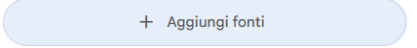e si aprirà la seguente finestra

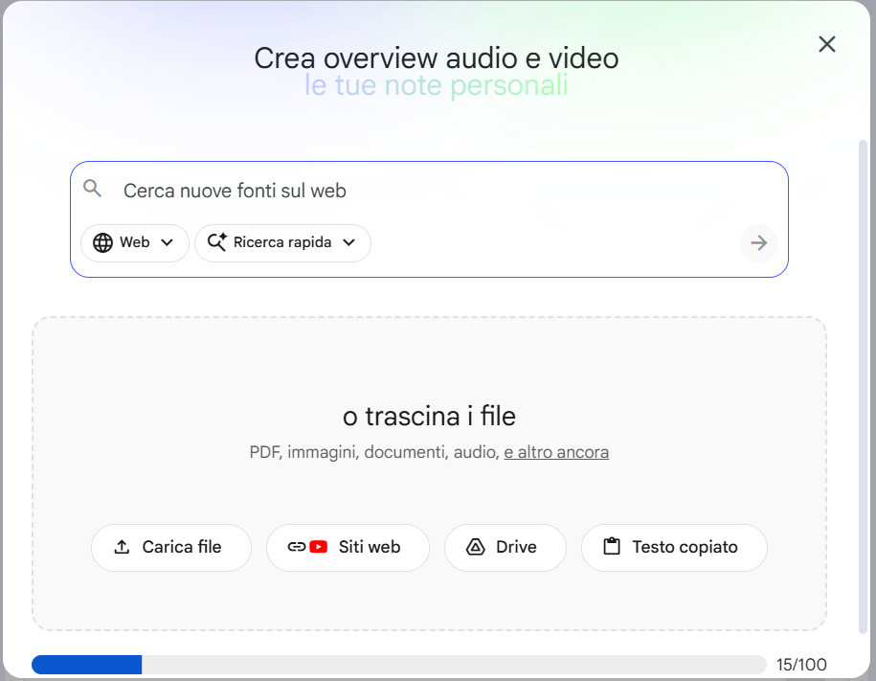
Quindi carica i files Microsoft Word o Libre Office Writer presenti su PC nella versione italiana in C:\Users\User\Documents\GitHub\Quadrilatero\DOCS_DA_CONVERTIRE.
Per chiarezza facciamo riferimento alla pagina Manifattura e faremo riferimento al file C:\Users\User\Documents\GitHub\Quadrilatero\DOCS_DA_CONVERTIRE\manifattura-it.docx e quindi avremo la fonte manifattura-it.docx.

Nel prompt in centro e in basso scriviamo questo testo:
Basandoti sul file manifattura_it.docx, scrivi uno script audio accattivante per un turista straniero, indicando le pause e anche nelle lingue inglese, spagnolo e francese

Risultato di questa richiesta è la creazione di un testo unico per la pagina “manifattura” che contiene il testo per le quattro lingue.
Vediamo come salvare il testo.
Usando il bottone “Salva nella nota” il testo genera una nota che potrà essere aperta dalla lista che compare in basso a destra. Il titolo della nota non corrisponde al nome della fonte, ma riporta una frase che identifica la pagina che abbiamo dato in input, nel caso nostro manifattura_id.docx.
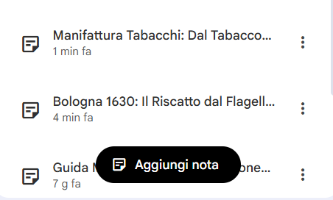
Nella lista selezioniamo i tre punti verticali
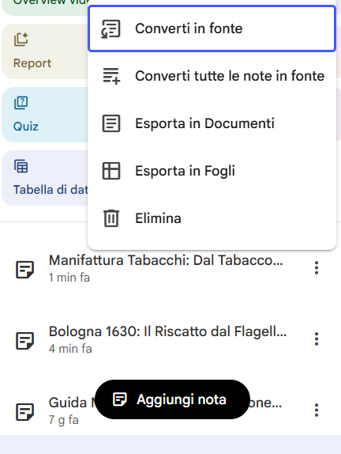

Selezioniamo “Esporta in Documenti” e viene creato un documento che si chiama:
“Manifattura Tabacchi: Dal Tabacco alla Magia del Cinema”
che viene salvato in “mio drive”.

Il testo unico contiene le 4 versioni per tutte le quattro lingue it, en, es e fr.

Come creare l’audio su PC (OBSOLETO)

L'audio viene prodotto per ogni lingua su smartphone usando l’app Gemini ed al suo interno mediante Gemini Live.
Usando “scrcpy” su PC compare lo schermo dello smartphone (“Avvia_Audio_Gemini.bat”).
Usando "OBS Studio" viene generato un file mp4 per ogni lingua avendo come sorgente lo schermo generato da scrcpy.
Usando Audacity estraiamo la traccia audio e la correggiamo eliminando le parti sporche che
viene salvata in C:\Users\User\Progetto_Audio_Guide_Bologna\AudioGuide_Bologna
con il nome manifattura-xx.mp3 dove xx rappresenta la lingua.
questa procedura ?????? copia per ogni lingua in C:\Users\User\Documents\GitHub\Quadrilatero\Assets\Audio\xx

Creazione dell’audio con Gemini Live
Se usi Gemini Live per "leggere" un testo e avere dei segnali acustici (marker) di inizio e fine per facilitare il montaggio in Audacity, ecco come puoi istruire il modello prima di iniziare la sessione:
Il Prompt di "Setup" per Gemini Live
Prima di incollare il testo che vuoi far recitare, dai questo comando vocale o testuale a Gemini:
"Voglio che tu reciti il testo che ti invierò, in maniera naturale, lentamente, possibilmente con un suono non metallico. Quando sarà finito, non chiudere perché, ti diro “Recita il testo per la versione xxxx dove xxxx è inglese, spagnolo, francese. Prima di iniziare la lettura, riproduci a voce una parola segnale chiara come 'START-AUDIO'. Appena finito di leggere l'ultima parola del testo, dì immediatamente 'END-AUDIO'. Le “parole segnale” rimangono le stesse per tutte le versioni. Non aggiungere commenti personali tra questi due segnali."

Perché usare segnali vocali invece di suoni?
Al momento, Gemini Live non ha una funzione per riprodurre file audio esterni (come un "beep" digitale) a comando all'interno della conversazione. Tuttavia, l'uso di parole chiave "forti" è strategico per il tuo lavoro in Audacity:
- Individuazione Visiva: In Audacity, le parole "START" e "END" creeranno delle forme d'onda con picchi specifici che potrai riconoscere a colpo d'occhio.
- Precisione del Taglio: Potrai posizionare il cursore esattamente dopo la "O" di "START-AUDIO" e prima della "E" di "END-AUDIO", eliminando tutto il resto (il rumore ambientale o i respiri catturati dal microfono durante la sessione Live).
- Gestione Multilingua: Se stai producendo audio in altre lingue, puoi chiedere a Gemini di usare gli stessi segnali in inglese (o in italiano) indipendentemente dalla lingua del testo, così da avere punti di riferimento costanti nel tuo progetto Audacity.
Un consiglio per la qualità
Visto che usi Audacity, assicurati che la connessione sia stabile durante la registrazione di Gemini Live per evitare glitch digitali. Se il testo è molto lungo, chiedi a Gemini di "leggere con un ritmo lento e scandito" per facilitare la pulizia delle tracce.

Creazione dell’audio della pagina (OBSOLETO)
FASE
ID
Descrizione Operazione | Creazione dell’audio nelle varie lingue
Script/Comando Principale | Gemini per una sintesi accattivante  Google traduttore per avere la traduzione e l’audio nelle varie lingue
File Coinvolti | [root]\DOCS_DA_CONVERTIRE\[paginaxy]_it.docx  [root]\Assets\Audio\it\testo_audio\[paginaxy].txt  [root]\Assets\Audio\en\[paginaxy].mp3  [root]\Assets\Audio\es\[paginaxy].mp3  [root]\Assets\Audio\fr\[paginaxy].mp3  [root]\Assets\Audio\it\[paginaxy].mp3
Directory di Origine | [root]\DOCS_DA_CONVERTIRE
Directory di Destinazione | [root]\Assets\Audio\en  [root]\Assets\Audio\es  [root]\Assets\Audio\fr  [root]\Assets\Audio\it
note

Dal file paginaxy_it.docx completo in C:\Users\User\Documents\GitHub\Paginaxy\DOCS_DA_CONVERTIRE
possiamo procedere una “sintesi accattivante”, di massimo 170 parole, (4 frasi) per convertirlo in audio.
  - Per fare questo possiamo richiedere a Gemini di leggere il testo che noi le forniamo con un copia e incolla
- Gemini ci darà in output il testo. Tale testo tramite copia e incolla lo possiamo salvare in [root]\Assets\Audio\it\testo_audio\[paginaxy].txt.
- Tramite lo stesso copia e incolla possiamo procedere alla traduzione nelle diverse lingue usando Google Traduttore.
- Il testo italiano può essere ascoltato tramite il bottone 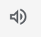presente a sinistra in basso
- Il testo tradotto può essere ascoltato tramite il bottone presente a sinistra in basso
- Tramite AUDACITY possiamo registrare l’audio prodotto da Gemini.
Le operazioni su AUDACITY:
- Configurazione Audio 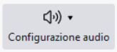
Dispositivo di registrazione: Altoparlanti …
- Premere il pulsante registra 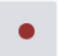
- Su web Gemini in corrispondenza del testo che prodotto per una breve sintesi accattivante seleziona il bottone … verticale
e nella finestra che si apre seleziona Ascolta
- Ritorna su AUDACITY e quando termina l’audio premi il bottone per interrompere la registrazione
- Usando AUDACITY potete intervenire sulla registrazione, tagliando quelle parti dell’audio che non vogliamo sentire.
- Salvare la registrazione, esportando: File > Esporta Audio … salvando in formato MP3 in Assets\Audio\[lang]\Paginaxy.mp3

Ripetiamo i passi E ed F per ogni lingua [lang] ‘es’, ‘en’ e ‘fr’.

Identificazione delle coordinate GPS
FASE
ID
Descrizione Operazione | Estrazione delle coordinate Longitudine e Latitudine
Script/Comando Principale | get_coords_from_img.bat  che richiama extract_gps.py  o da Google Maps
File Coinvolti | paginaxy.jpg
Directory di Origine | public\images
Directory di Destinazione | Console
note | Viene eseguito da root

Uno dei criteri per accedere alla pagina, è l’uso del GPS, ovvero quando mi trovo in prossimità di un luogo di interesse (POI), se abbiamo l’app aperta, nella lista dei punti d’interesse (bottone verde in alto a destra) compare nella lista il nome della pagina che possiamo aprire.
Per usare questa funzionalità, ogni pagina deve avere le proprie coordinate GPS per consentire il calcolo della distanza fra la posizione dello smartphone e il punto di interesse.
Come avere le coordinate GPS della posizione del punto di interesse?

Tramite una foto
Tramite una foto scattata con uno smartphone con attivo il GPS e ci troviamo in un luogo che il segnale GPS è disponibile.
Una di queste immagini in public\images potrebbe essere una foto scattata sul luogo che contiene le informazioni GPS e viene rinominata [paginaxy].jpg, se non già presente nel gruppo delle foto, senza numero ed in minuscolo.
Tramite questa foto possiamo creare una riga nella tabella POIS_LOCATIONS, presente in main.js.
Se la foto originale scattata in loco non è già [paginaxy].jpg, deve essere rinominata e copiata in \public\images\ PRIMA di eseguire get_coords_from_img.bat
Dalla root del sito usiamo la procedura get_coords_from_img.bat che richiama il codice python extract_gps.py.
Importante: Se viene passata una immagine che non è una foto o è una foto senza le coordinate GPS la procedura get_coords_from_img.bat produce questo risultato:
=========================================================
­ ESTRAZIONE COORDINATE GPS DA IMMAGINE CHIAVE
=========================================================
1. Esecuzione di extract_gps.py...
ERRORE: Impossibile leggere i dati EXIF dal file: Given file is neither JPEG nor TIFF.
ERRORE durante l'estrazione. Controlla il file immagine e lo script Python.

La procedura, eseguita a terminale per una foto che contiene le informazioni GPS, produce in output le coordinate. Vedi un esempio:
C:\Users\User\Documents\GitHub\Paginaxy>get_coords_from_img.bat
=========================================================
­ ESTRAZIONE COORDINATE GPS DA IMMAGINE CHIAVE
=========================================================
1. Esecuzione di extract_gps.py...
2. Cattura delle coordinate...
Coordinate estratte con successo:
LAT: 44.49882
LON: 11.34196

Tramite Google Maps
In assenza di foto con i dati GPS, è possibile utilizzare Google Maps e posizionandosi sul luogo di interesse (POI) e premendo il bottone di destra del mouse si apre una tendina, analoga a quella che vedete in figura qui sotto
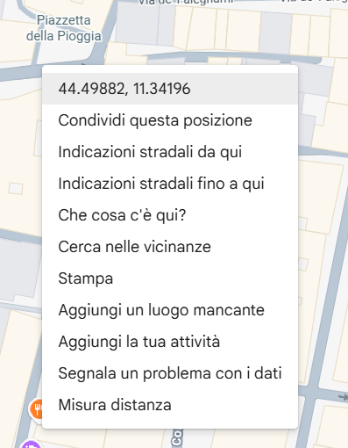
dove la prima riga riporta i valori di Longitudine e Latitudine. Selezionando quella riga, vengono copiati i valori negli appunti “44.49882256880852, 11.34195519427069 “
Nel caso non siamo in grado di ottenere una foto con le coordinate, GPS possiamo ricorrere a Google Maps su desktop ed individuata la posizione sulla mappa, premendo il bottone destro del mouse possiamo copiare le coordinate, che saranno in seguito caricate come informazioni statiche.

Considerazione
A questo punto del processo di creazione della pagina, non abbiamo ancora creato la pagina, ma semplicemente preparato i dati a partire del documento word e integrato le coordinate GPS, ma NON abbiamo ancora creato la pagina html.
Per non perdere le informazioni del GPS possiamo fin da adesso ad alimentare un blocco della pagina che sarà richiamato dopo la creazione della pagina e precisamente la gestione del pois_config.json. (vedi)
Quindi apire con vscode il file pois_config.json ed aggiungere il blocco nuovo relativo alla paginaxy.
Attenzione: la procedura add_paginaxy.bat verrà creata in seguito e quindi conservate queste coordinate che andrete a copiare quando viene creata add_paginaxy.bat .
In add_paginaxy.bat alle seguenti riga copiate le due righe generate al posto di quelle presenti:
:: --- CONFIGURAZIONE PAGINA (MODIFICARE MANUALMENTE) ---
SET "PAGE_ID=paginaxy"
SET "NAV_KEY_ID=navpaginaxy"
SET "PAGE_TITLE_IT=Il mio nuovo POI"
SET "LAT=44.49882" <-- INSERISCI QUI IL VALORE MANUALE
SET "LON=11.34196" <-- INSERISCI QUI IL VALORE MANUALE
SET "DISTANCE=50"

Gestione del pois_config.json
FASE
ID
Descrizione Operazione | Gestione delle coordinate Longitudine e Latitudine dalla pagina
Script/Comando Principale | python extract_config_poi.py  python load_config_poi.py
File Coinvolti | pois_config.json , main.js
Directory di Origine | root
Directory di Destinazione | root
note | Viene eseguito da root ed aggiorna le tabelle in main.js

La gestione delle coordinate GPS nel sito richiede un approccio molto preciso, in quanto le informazioni vengono inserite, modificate, cancellate all’interno del codice più importante che è main.js.
L’intervento manuale sul codice è assai rischioso, e quindi si è provveduto a gestire le due tabelle dati POIS_LOCATIONS e navLinksData di main.js, tramite un file json (pois_config.json) che contiene tutte le informazioni necessarie.
L’attività manuale si riduce a modificare il file pois_config.json, che consentirà di avere per ogni pagina i dati corretti e sincronizzati all’interno di main.js.
IMPORTANTE: Una volta modificato il file pois_config.json controllate la corretta sintassi dei blocchi inseriti usando la pagina https://jsonlint.com/ che vi permette di validare il file json.
ATTENZIONE: Nel creare una nuova pagina, prima di lanciare la procedura add_[paginaID].bat (vedi Crea e modifica lo script add_paginaxy.bat) si deve aggiornare il pois_config.json per effettuare l’inserimento delle coordinate manualmente a partire da “identificazione delle coordinate GPS”. Le informazioni, che vengono caricate, possono essere aggiornate in qualsiasi momento, una volta creata la pagina. Se al momento della creazione della pagina, le coordinate non sono quelle corrette, in seguito potete aggiornarle tramite questa procedura.

Possiamo usare il file pois_config.json anche per ripristinare i files nav-en.json, nav-es.json, nav-fr.json, nav-it.json (vedi Recupero da pois_config.json con sync_nav_labels.bat).

Dobbiamo creare il pois_config.json che rispetti lo stato attuale del sito e per fare questo viene eseguito il codice extract_config_poi.py che leggendo il main.js mi genera questa struttura json
{
"pois": [
{
"id": "manifattura",
"lat": 44.49891,
"lon": 11.342241,
"threshold": 50,
"nav_id": "navManifattura",
"base_name": "manifattura"
},
.... resto dei blocchi
{
"id": "pioggia3",
"lat": 44.49891,
"lon": 11.342241,
"threshold": 120,
"nav_id": "navPioggia3",
"base_name": "pioggia3"
}
]
}

dove:
"id": "paginaxy", <<= Ad esempio: Carracci, Manifattura, Cavaticcio, PittoriCarracci
"lat": 44.49891, <<= latitudine da riportare dall’identificazione del POI per la nuova pagina
"lon": 11.342241, <<= latitudine da riportare dall’identificazione del POI per la nuova pagina
"threshold": 120, <<= distanza dal POI per la nuova pagina entro la quale segnala il POI
"nav_id": "nav Paginaxy ", <<= Ad esempio: navcarracci, navmanifattura, navcavaticcio, navpittoricarracci
"base_name": " paginaxy " Ad esempio: carracci, manifattura, cavaticcio, pittoricarracci
Fatto questo, potete verificare che non ci siamo errori di formato json usando il sito web https://jsonlint.com/ e copiandovi in contenuto di pois_config.json.
ATTENZIONE: Solo dopo aver creato la nuova pagina, possiamo aggiornare i dati usando la procedura di aggiornamento load_config_poi.py

Crea e modifica add_paginaxy.bat (da newpage.bat)
FASE
ID
Descrizione Operazione | Creazione della pagina
Script/Comando Principale | create_newpage.bat paginaxy  python create_newpage.py paginaxy
File Coinvolti | Input: pois_config.json  Output: add_paginaxy.bat
Directory di Origine | root
Directory di Destinazione | root
note

A partire dal file pois_config.json tramite una procedura python “create_newpage.py” a cui viene passata il nome della nuova paginaxy viene creata la pagina add_paginaxy.bat.
Questa procedura deve leggere il file pois_config.json e trovare un blocco corrispondente al nome della nuova pagina (paginaxy). Se non trova in pois_config.json il blocco relativo alla nuova pagina, abbandona la procedura di creazione di add_paginaxy.bat.
Lo script di partenza add_newpage.bat ha questo contenuto:
@echo off
ECHO =========================================================
ECHO AGGIUNTA NUOVA PAGINA: TEMPLATE
ECHO =========================================================

:: --- CONFIGURAZIONE PAGINA ---
SET "PAGE_ID=template"
SET "NAV_KEY_ID=navtemplate"
SET "PAGE_TITLE_IT=.??.. Template .??.." {{{obsoleto: gestione titoli per lingua}}}
:: inserire le coordinate Latitudine della foto scelta
SET "LAT=44.50085"
:: inserire le coordinate Longitudine della foto scelta
SET "LON=11.33610"
SET "DISTANCE=50"
SET "REPO_ROOT=C:\Users\User\Documents\GitHub\Quadrilatero"
SET "UTILITIES=%REPO_ROOT%\Utilities"
:: -----------------------------

ECHO 1. Eseguo il backup dei file critici...

:: Esegue il backup di main.js e dei 4 JSON prima di modificarli
CALL "%UTILITIES%\salvag.bat" "%REPO_ROOT%\main.js"
CALL "%UTILITIES%\salvag.bat" "%REPO_ROOT%\data\translations\it\texts.json"
CALL "%UTILITIES%\salvag.bat" "%REPO_ROOT%\data\translations\en\texts.json"
CALL "%UTILITIES%\salvag.bat" "%REPO_ROOT%\data\translations\es\texts.json"
CALL "%UTILITIES%\salvag.bat" "%REPO_ROOT%\data\translations\fr\texts.json"

NEWS: Controllo della creazione del blocco per la pagina paginaxy nel file pois_config.json
Tramite uno script python viene controllato l’esistenza del blocco relativo alla nuova pagina che deve essere creata.
Se NON esiste il blocco corrispondente a SET "PAGE_ID=[paginaID]" allora la procedura viene abbandonata e mandato il messaggio di caricare il blocco in pois_config.json.

Se esiste il blocco corrispondente a SET "PAGE_ID=[paginaID]" , allora viene riportato in console il contenuto del blocco e chiede conferma per procedere ad aggiornare la configurazione della nuova pagina
"PAGE_ID” <<= da “id”
"NAV_KEY_ID" <<= da “nav_id”
"PAGE_TITLE_IT” <<= da “id” (in seguito viene aggiornato in tutte le lingue manual_key_updater.bat)
"LAT" <<= da “lat”
"LON" <<= da “lon”
"DISTANCE" <<= da “threshold”
A partire dal blocco (ad esempio)
{
"id": "manifattura",
"lat": 44.49891,
"lon": 11.342241,
"threshold": 50,
"nav_id": "navManifattura",
"base_name": "manifattura"
},
rimane il titolo in italiano da aggiornare, ma viene aggiornato dal caricamento delle informazioni statiche per tutte le lingue. E possiamo dare anche il nome della pagina “id”. Vedi Caricamento dei testi statici: manual_key_updater.bat

NEWS FINE
ECHO.
ECHO 2. Esecuzione dello script Python per gli interventi globali...

python add_page.py "%PAGE_ID%" "%NAV_KEY_ID%" "%PAGE_TITLE_IT%" "%LAT%" "%LON%" "%DISTANCE%" "%REPO_ROOT%"

ECHO.
ECHO Operazione completata. Controlla i file modificati.
PAUSE

e come vedete questo script prevede che siano compilati a mano quelli evidenziati in grassetto:
SET "PAGE_ID=template"
SET "NAV_KEY_ID=navTemplate"
SET "PAGE_TITLE_IT=.??.. Template .??.." Testo che compare nella testata della pagina
:: inserire le coordinate Latitudine della foto scelta ([paginaxy].jpg )
SET "LAT=44.50085"
:: inserire le coordinate Longitudine della foto scelta ([paginaxy].jpg )
SET "LON=11.33610"
SET "DISTANCE=50"
SET "REPO_ROOT=C:\Users\User\Documents\GitHub\Quadrilatero"
SET "UTILITIES=%REPO_ROOT%\Utilities"
:: -----------------------------

Riporto un esempio di come dovrebbe essere lo script add_paginaxy.bat
@echo off
ECHO =========================================================
ECHO AGGIUNTA NUOVA PAGINA: PAGINAXY
ECHO =========================================================

:: --- CONFIGURAZIONE PAGINA (DA COMPILARE MANUALMENTE) ---
SET "PAGE_ID=paginaxy"
SET "NAV_KEY_ID=navpaginaxy"
SET "PAGE_TITLE_IT=Il nome della pagina nella navigazione"
:: INSERISCI QUI LE COORDINATE ESTRATTE da:
get_coords_from_img.bat (per foto con GPS)
oppure Google Maps:
SET "LAT=44.500664"
SET "LON=11.340769"
SET "DISTANCE=50"
SET "REPO_ROOT=C:\Users\User\Documents\GitHub\Quadrilatero"
SET "UTILITIES=%REPO_ROOT%\Utilities"
:: --------------------------------------------------------

ECHO 1. Eseguo il backup dei file critici...

:: Esegue il backup di main.js e dei 4 JSON prima di modificarli
CALL "%UTILITIES%\salvag.bat" "%REPO_ROOT%\main.js"
CALL "%UTILITIES%\salvag.bat" "%REPO_ROOT%\data\translations\it\texts.json"
CALL "%UTILITIES%\salvag.bat" "%REPO_ROOT%\data\translations\en\texts.json"
CALL "%UTILITIES%\salvag.bat" "%REPO_ROOT%\data\translations\es\texts.json"
CALL "%UTILITIES%\salvag.bat" "%REPO_ROOT%\data\translations\fr\texts.json"

ECHO.
ECHO 2. Esecuzione dello script Python per gli interventi globali...
ECHO (Crea blocchi JSON, riga POIS_LOCATIONS, voce Nav e file HTML)

python add_page.py "%PAGE_ID%" "%NAV_KEY_ID%" "%PAGE_TITLE_IT%" "%LAT%" "%LON%" "%DISTANCE%" "%REPO_ROOT%"

ECHO.
ECHO Operazione completata. Controlla i file modificati.
PAUSE

Le coordinate GPS che le abbiamo estratte al punto “Identificazione delle coordinate GPS” e caricate manualmente in pois_config.json saranno inserite nelle tabelle POIS_LOCATIONS e navLinksData del codice main.js.
Possiamo eseguire add_paginaxy.bat, ma ancora non abbiamo tutti i dati.

Esecuzione della procedura add_paginaxy.bat
FASE
ID
Descrizione Operazione | Creazione dei files html
Script/Comando Principale | add_paginaxy.bat  add_page.py
File Coinvolti | Tutti i files html aggiornati
Directory di Origine
Directory di Destinazione | root
note

Prima di procedere all’esecuzione di questa procedura, dove verificare per l’ultima volta tutti i componenti che sono impattati dalla creazione della pagina.
I files di testo nelle varie lingue
[root]\DOCS_DA_CONVERTIRE\[paginaxy]_en.docx
[root]\DOCS_DA_CONVERTIRE\[paginaxy]_es.docx
[root]\DOCS_DA_CONVERTIRE\[paginaxy]_fr.docx
[root]\DOCS_DA_CONVERTIRE\[paginaxy]_it.docx
Usare check_pagina.bat passando come parametro il nome della pagina [paginaxy]
CONSIGLIATO: Fate un backup del sito prima di procedere ad eseguire la procedura add_[paginaxy].bat
Dopo l’esecuzione potete controllare le modifiche sono state fatte usando un prodotto per il confronto fra due directories

Gestione della lista dei nav nei files HTML
FASE
ID
Descrizione Operazione | Gestione della lista nav nei files HTML
Script/Comando Principale | update_html_from_json.py  extract_nav_to_json.py
File Coinvolti | nav-en.json, nav-es.json, nav-fr.json, nav-it.json
Directory di Origine | menu_json
Directory di Destinazione | root
note

Per gestire correttamente la lista di navigazione presente in tutte le pagine html nelle quattro lingue e quella di reindirizzamento usando le procedure previste dallo script add_[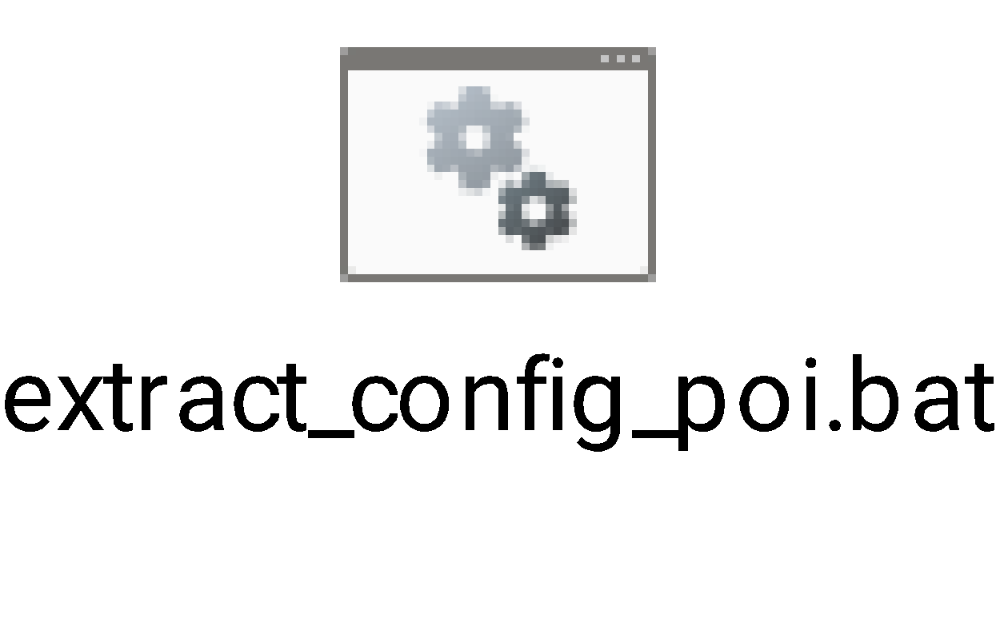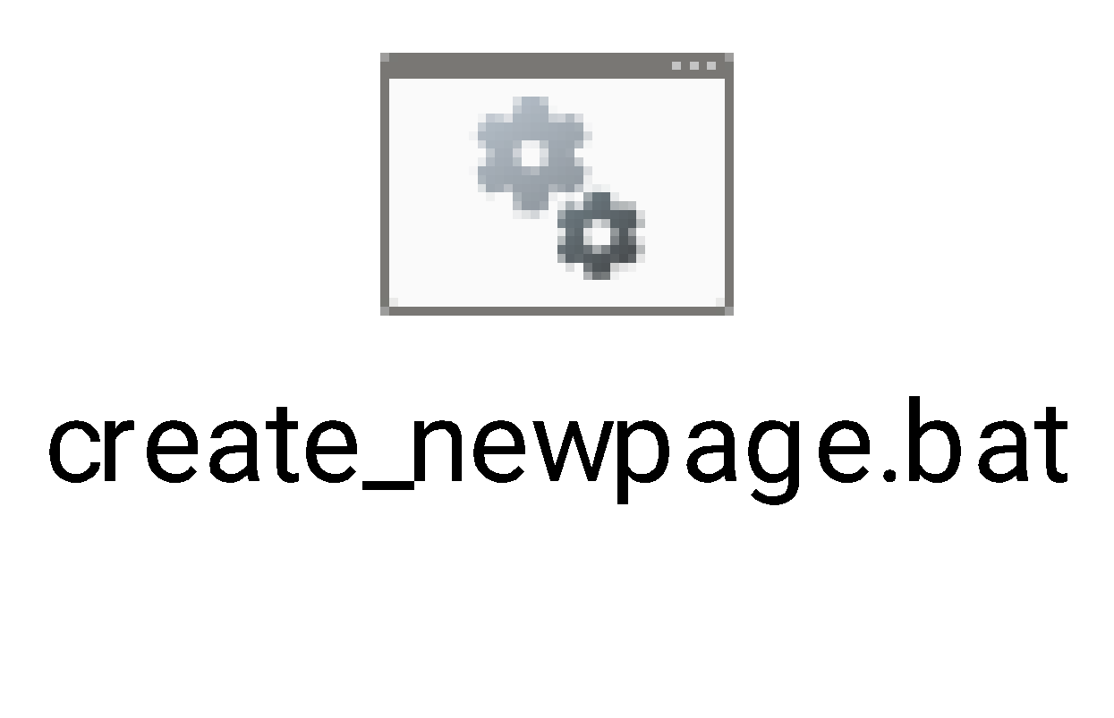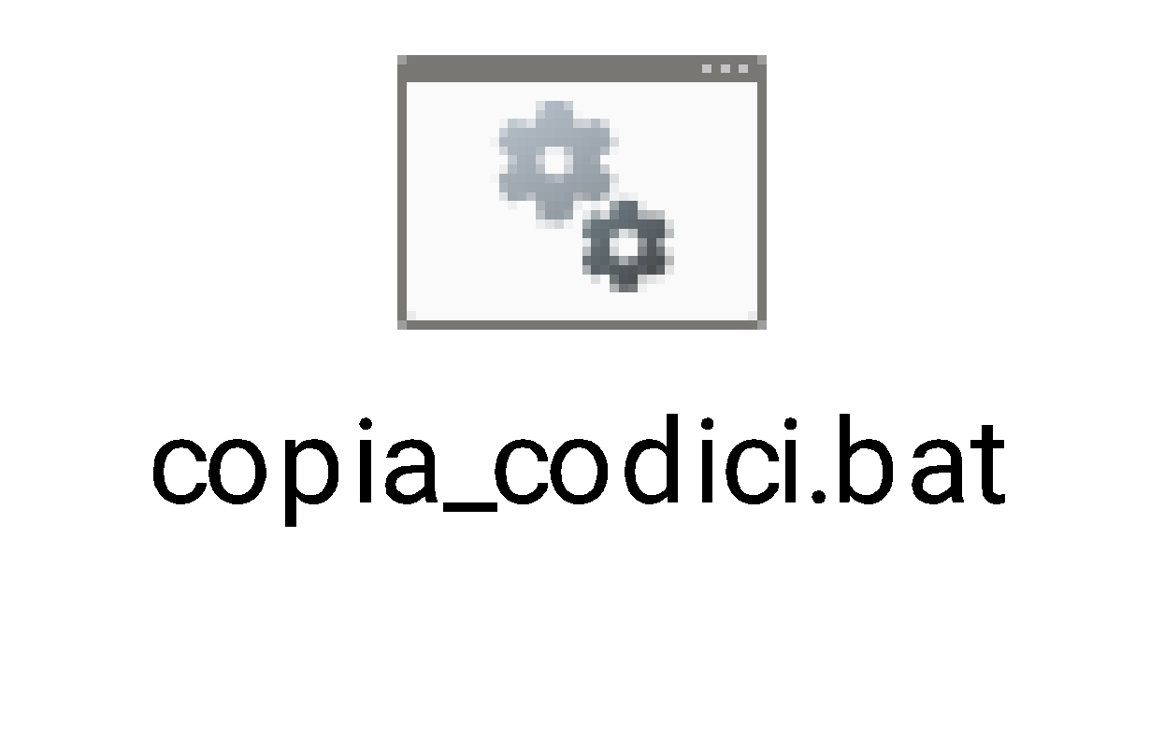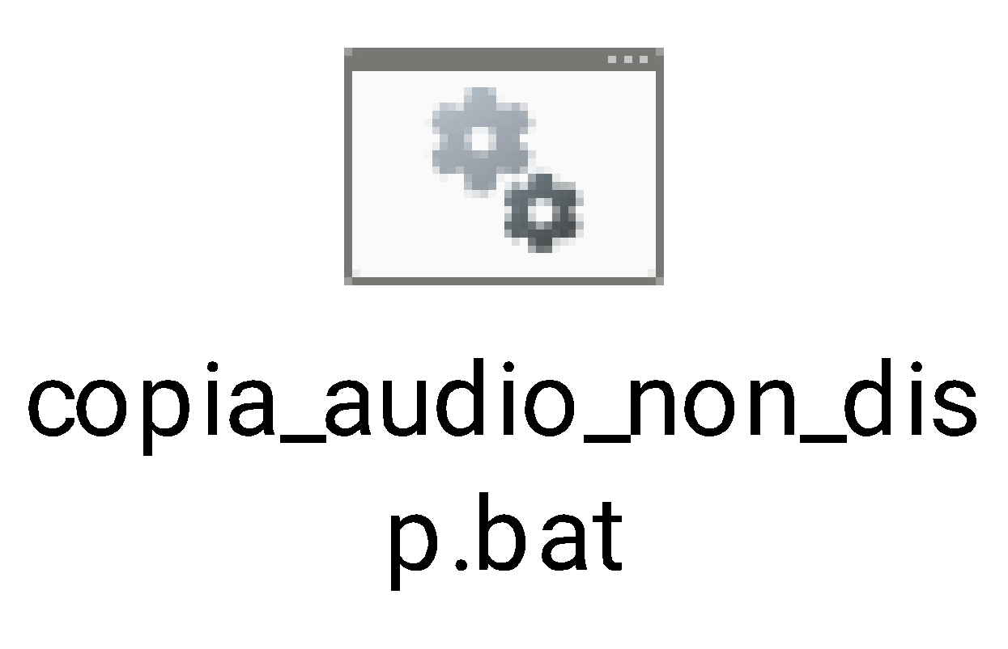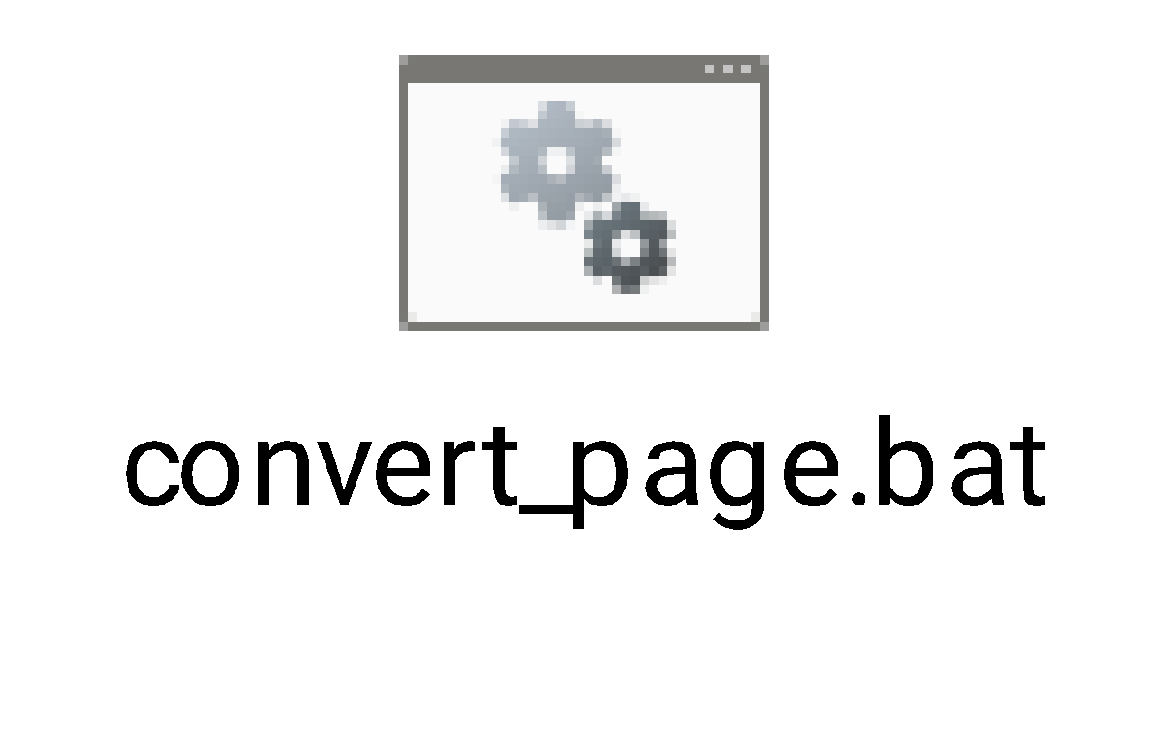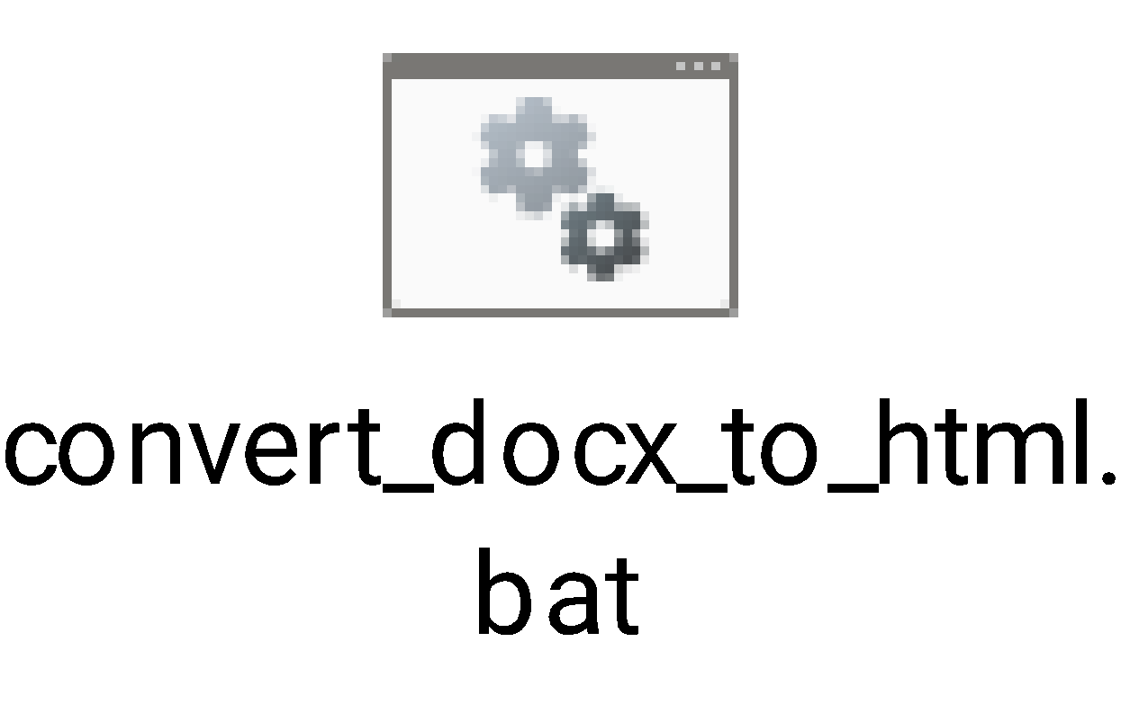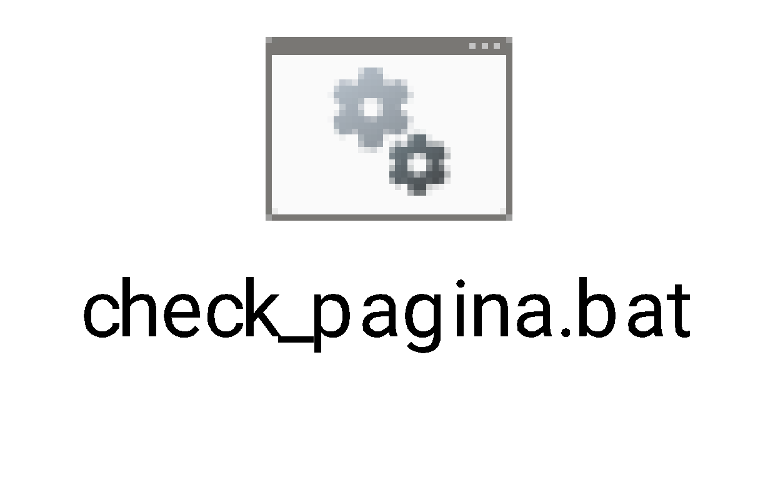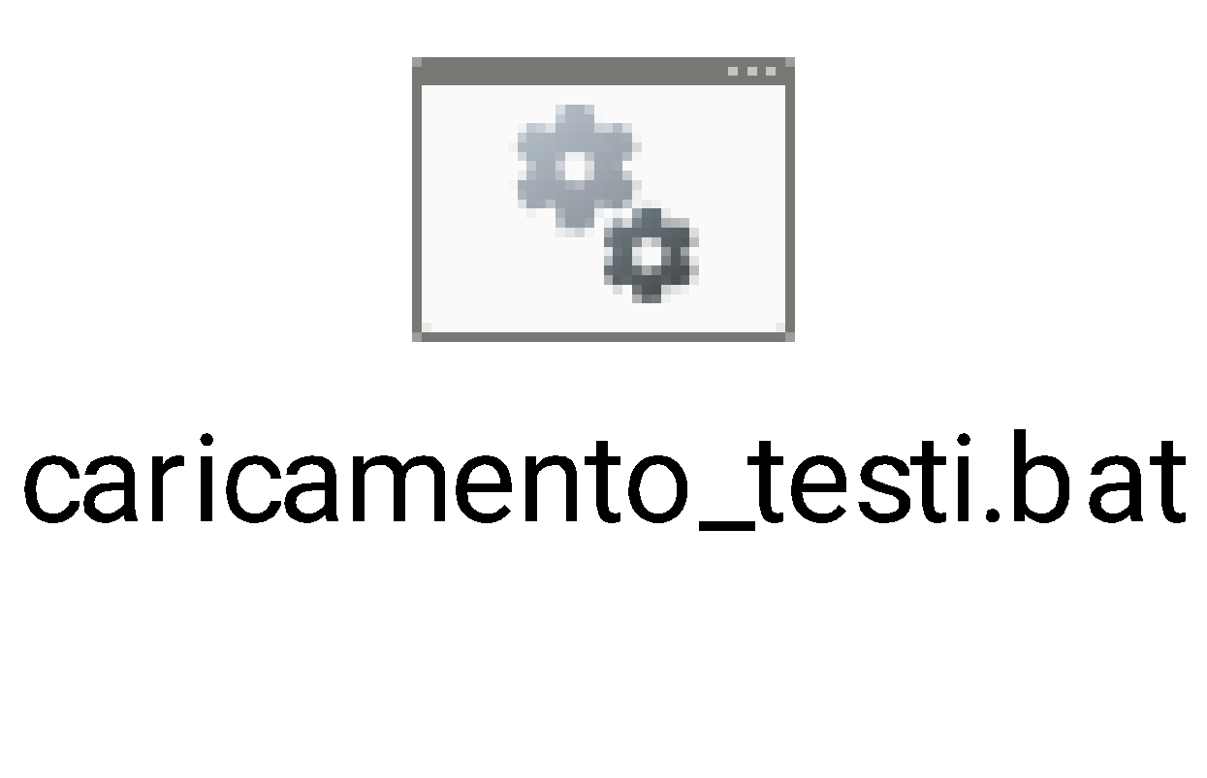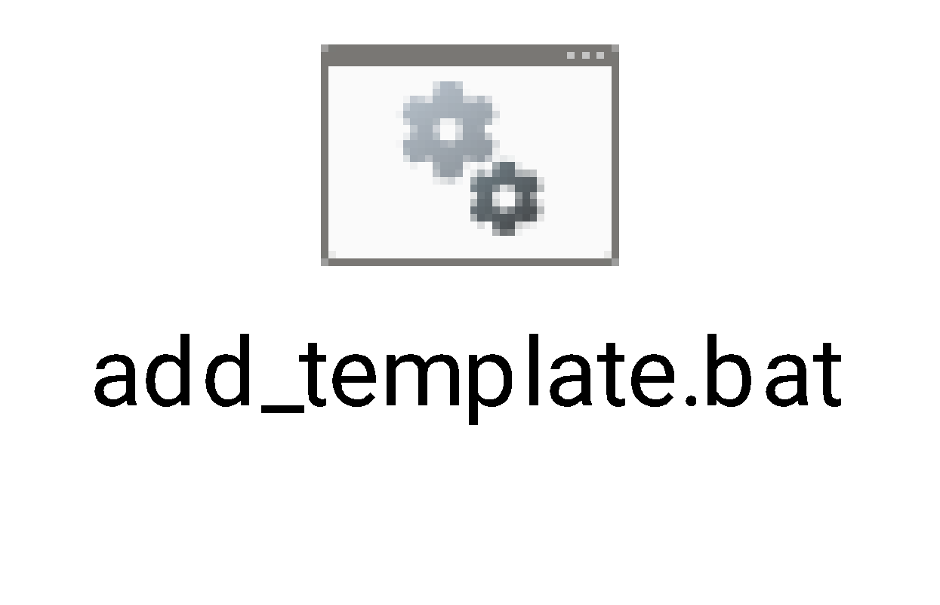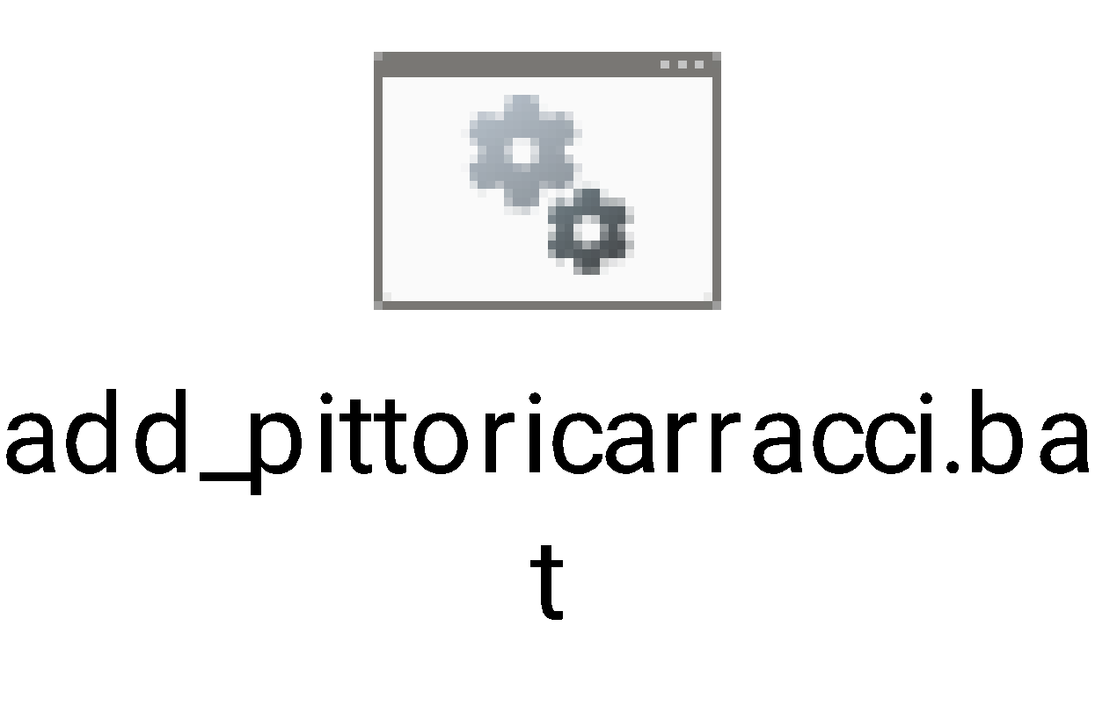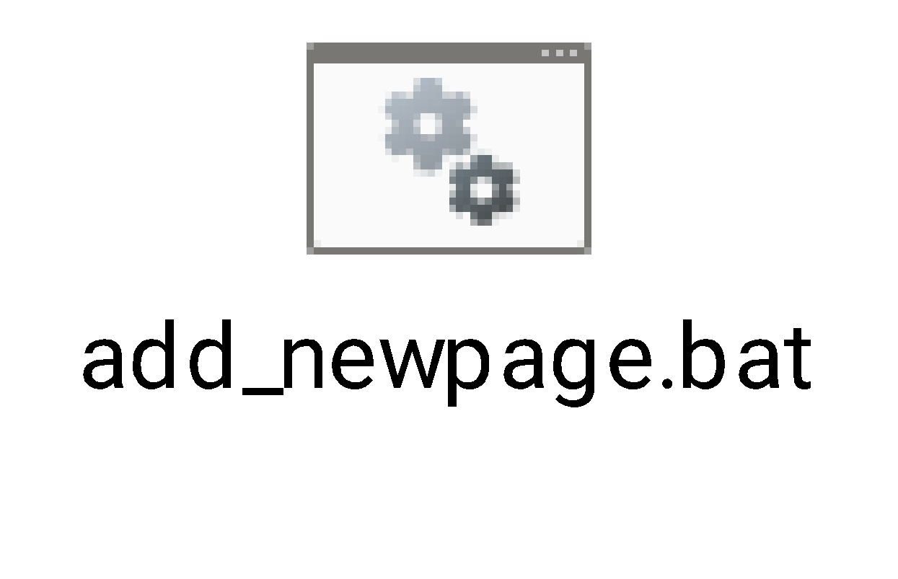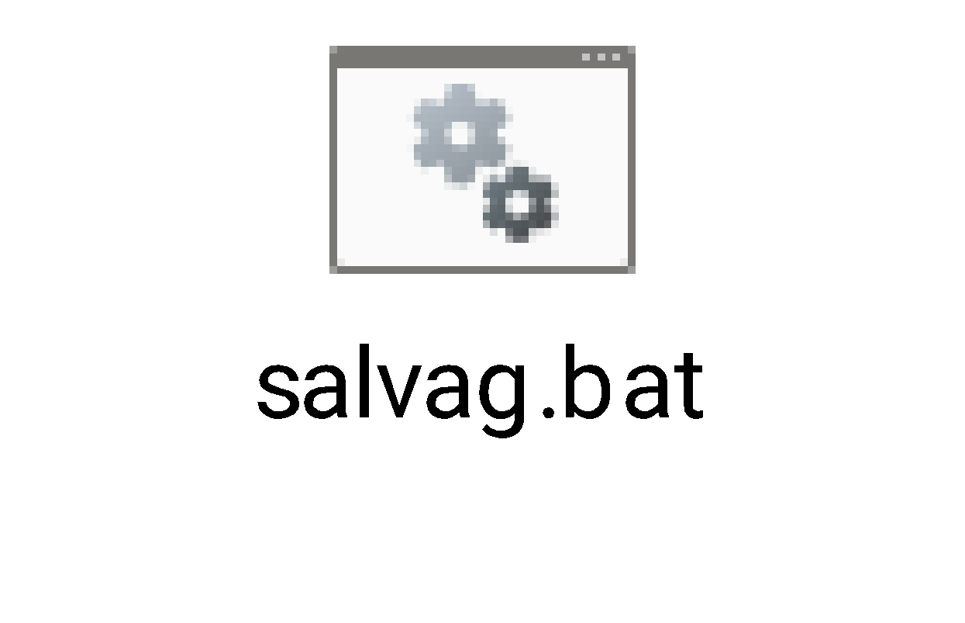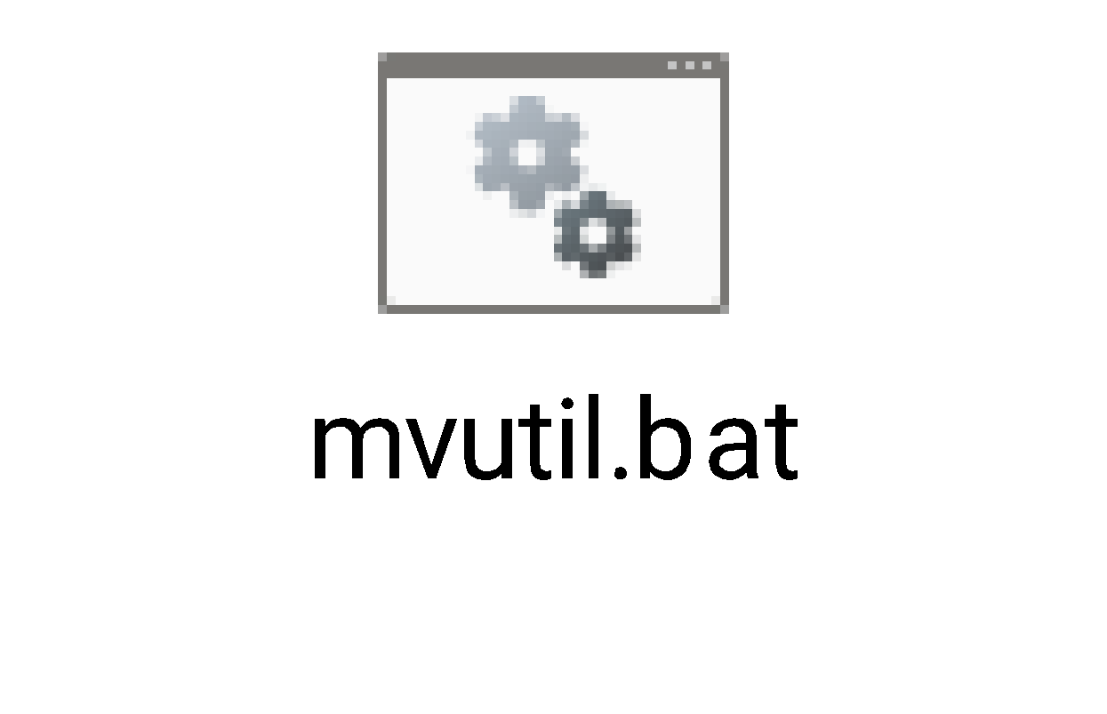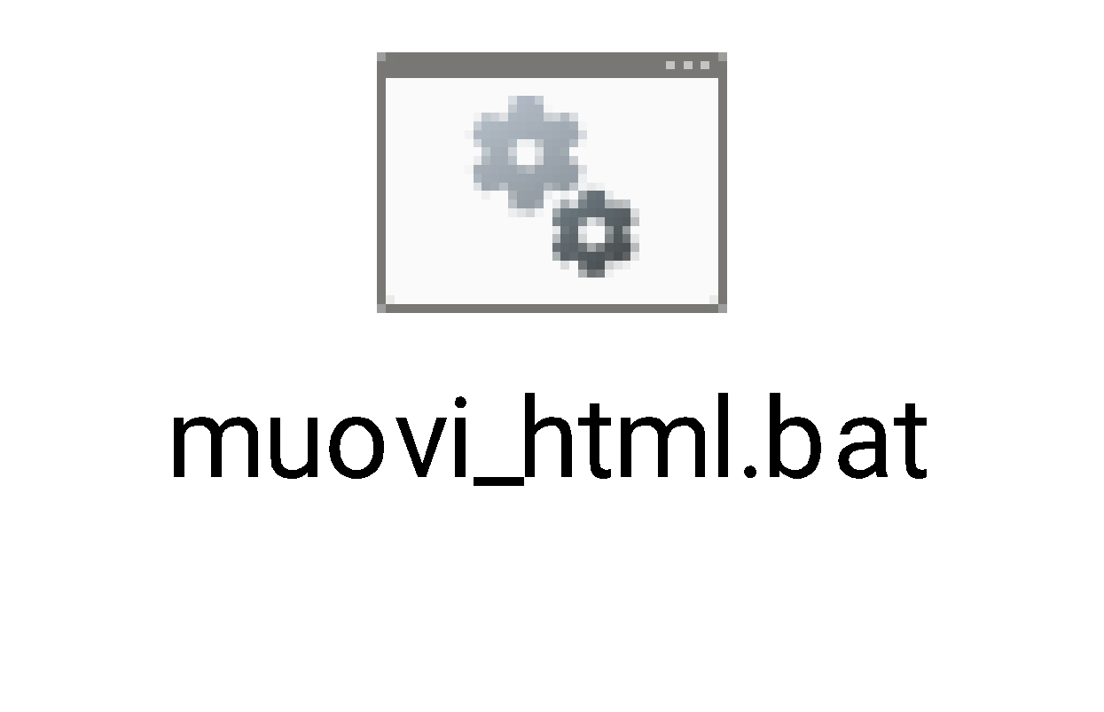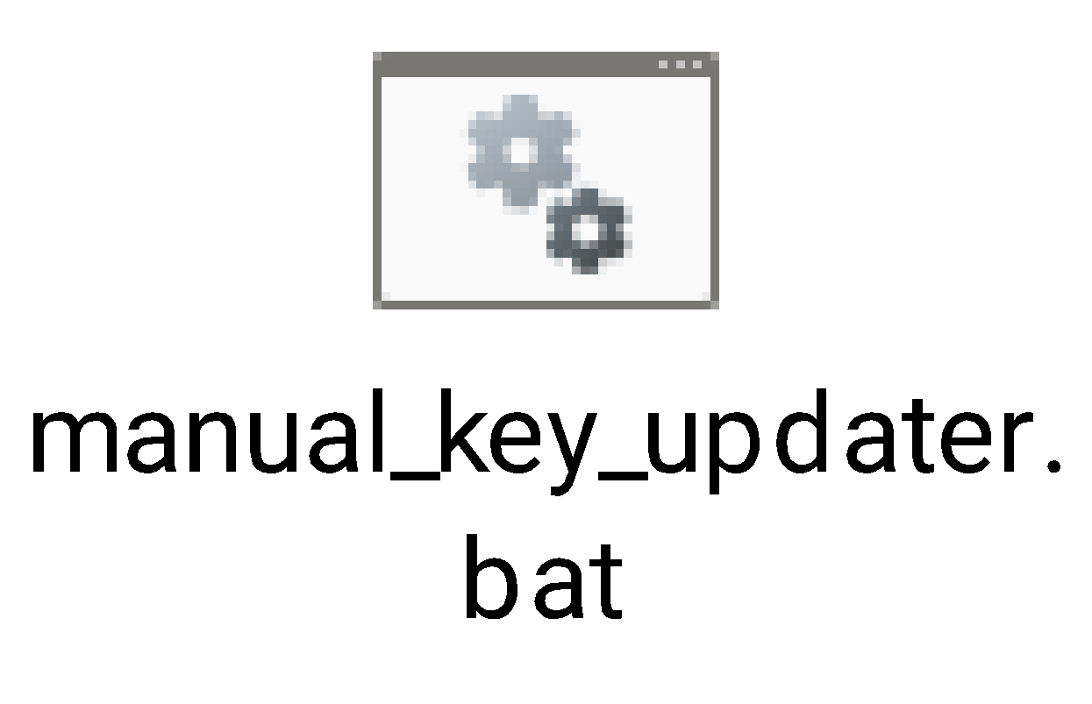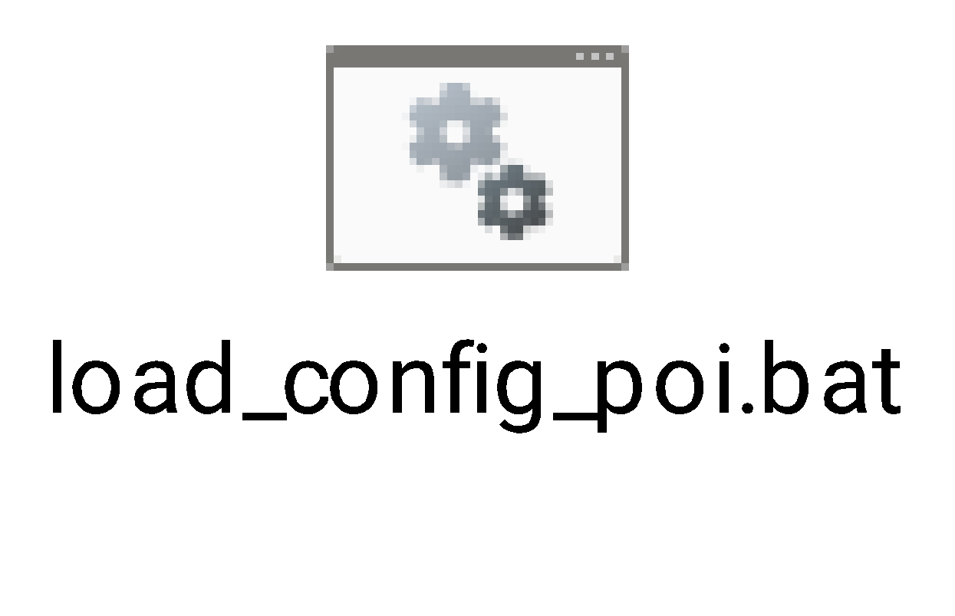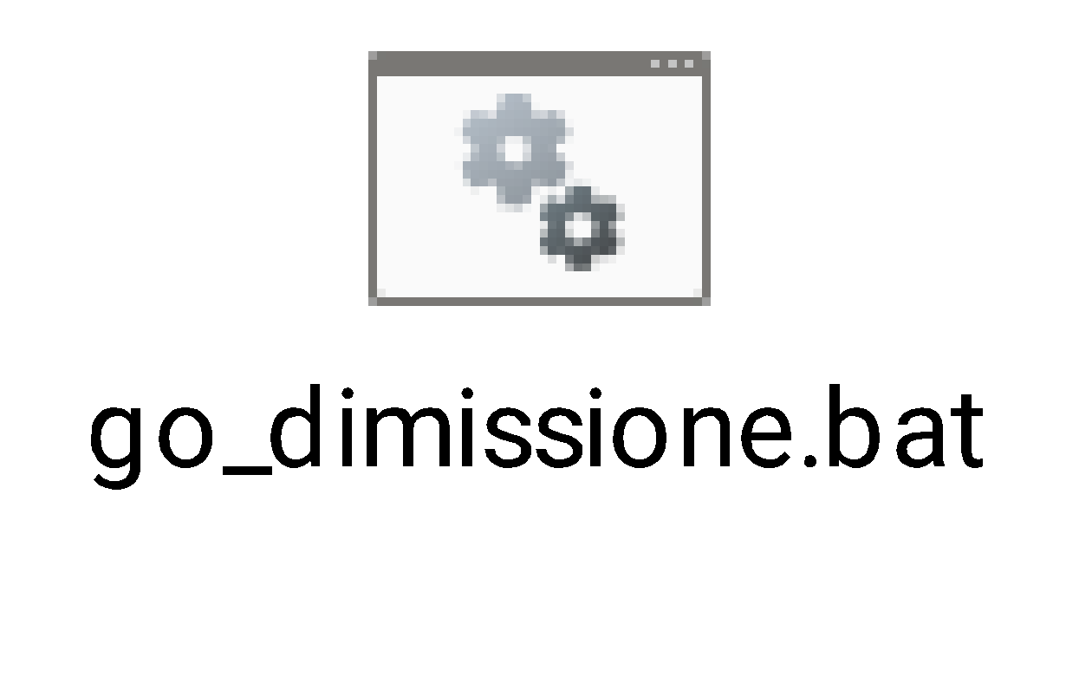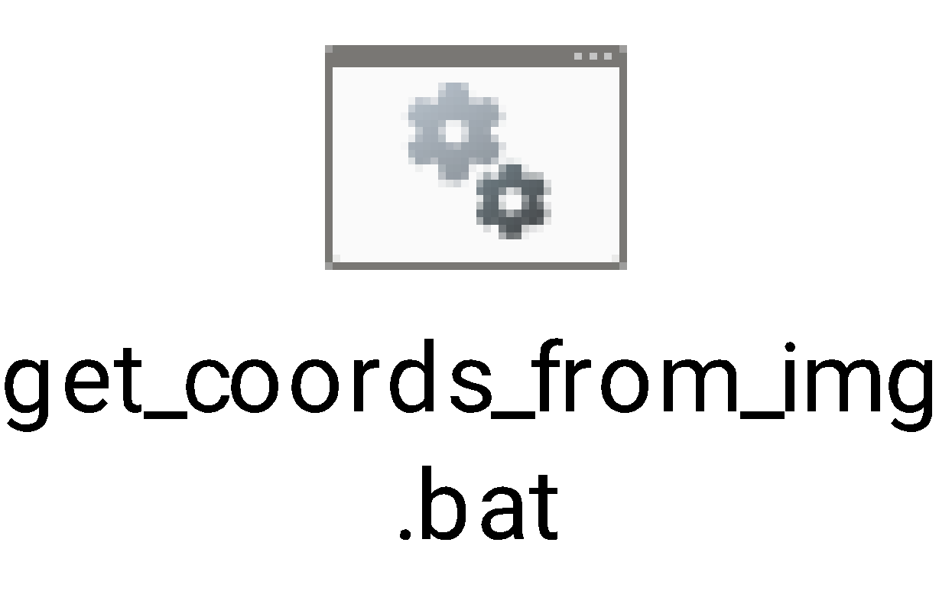paginaID].bat, nella maggioranza dei casi non viene indentata correttamente, si è provveduto a gestire tramite files di tipo “.json” per le lingue presenti in menu_json.
Vediamo il contenuto di un file nav-xx.json. per ogni pagina abbiamo un blocco come il seguente (nel caso di index-it.html):
{
"id": "navHome",
"href": "index.html",
"text": "Home"
},
che è stato creato dalla procedura extract_nav_to_json.py che ha letto su index-it.html nella lista del blocco <nav class="nav-bar-main" id="navBarMain">:
<nav class="nav-bar-main" id="navBarMain">
<div class="nav-bar-content">
<ul>
<li>
<a href="index.html" id="navHome">
Home
</a>
</li>
…
</ul>
</div>
</nav>

Recupero da pois_config.json con sync_nav_labels.bat
Qualora ci siano verificati dei problemi nella creazione dei files nav-en.json, nav-es.json, nav-fr.json, nav-it.json, possiamo ricorrere alla procedura sync_nav_from_config.py che leggendo da pois_config.json li ricrea.
Questo consente di riallineare i puntamenti alle pagine del sito e quindi procedere alla creazione di nuove pagine.
Recupero da blocco nav di texts.json con sync_nav_from_config.py

Dopo aver eseguito add_paginaxy.bat (OBSOLETO)
FASE
ID
Descrizione Operazione | Creazione dei files audio placeholder
Script/Comando Principale | copia_mp3_nondisp.bat
File Coinvolti
Directory di Origine
Directory di Destinazione
note

Con lo script add_paginaxy.bat abbiamo creato il blocco nei text.json nelle varie lingue.
Le operazioni successive sono:
- creare i file .mp3 “placeholder” nelle varie lingue usando la procedura copia_mp3_nondisp.bat passandole il nome della pagina “Paginaxy” che crea i files C:\Users\User\Documents\GitHub\QuartierePorto\Assets\Audio\zz\Paginaxy.mp3
dove “zz” è it, en, es o fr.
- Verifichiamo se abbiamo creato il blocco paginaxy nei files.json per la pagina paginaxy come struttura, le chiavi non sono ancora valorizzate.
Con l’inserimento di

Caricamento dei testi dinamici: script update_json.bat (opzionale)
FASE
ID
Descrizione Operazione | Creazione di caricamento_testi_{lang}_paginaxy.bat
Script/Comando Principale
File Coinvolti
Directory di Origine
Directory di Destinazione
note

Procediamo al caricamento dei testi per il blocco italiano dei vari mainTextx usando lo script caricamento_testi_it_paginaxy.bat che viene creato copiando caricamento_testi.bat.
dobbiamo impostare le seguenti righe:
SET PAGE_ID=paginaxy
per la lingua italiana
SET LANG=it
ovviamente vengono creati gli script caricamento_... per le altre lingue en, es e fr
Questi script caricamento_... richiamano update_json.bat che si trova nella radice del progetto.
Il caricamento nei files .json per il blocco paginaxy viene fatto da json_updater.py
Dovendo fare un caricamento massivo potrà essere modificata e chiamata la script esegui_all_update_json.bat della quale riporto un esempio:
CALL update_json.bat it paginaxy.mainText it_paginaxy_mainText.txt
CALL update_json.bat it paginaxy.mainText1 it_paginaxy_mainText1.txt
CALL update_json.bat it paginaxy.mainText2 it_paginaxy_mainText2.txt

Caricamento dei testi statici: manual_key_updater.bat
FASE
ID
Descrizione Operazione | Creazione di caricamento_testi_{lang}_paginaxy.bat
Script/Comando Principale | manual_key_updater.bat [paginaID]
File Coinvolti | manual_keys_template.json
Directory di Origine
Directory di Destinazione
note

Procediamo al caricamento dei testi statici per tutte le lingue per la pagina specificata.
Consideriamo i testi statici quelli richiamati dalle chiavi: 'audioSource' 'headImage' 'pageTitle' 'pauseAudioButton' 'playAudioButton' 'sourceText' 'creationDate' 'lastUpdate' 'mainText'
Una pagina è rappresentata da un blocco come questo preso ad esempio:
"bsmariamaggiore": {
"it": {
"pageTitle": "Basilica di Santa Maria Maggiore",
"playAudioButton": "Ascolta la storia",
"pauseAudioButton": "Ferma la riproduzione",
"mainText": "<p><font color=\"#ff0000\"><b>Se entri in chiesa, usa gli auricolari per ascoltare l'audio </b></font> </p><p><font color=\"#3465a4\">Per conoscere gli orari di apertura consultare la pagina https://dindondan.app/orarimesse/Santa-Maria-Maggiore-Bologna-54DB1 </font> </p>",
"sourceText": "",
"lastUpdate": "2025-12-26",
"headImage": "panorama_bologna.jpg",
"audioSource": "it/bsmariamaggiore.mp3"
},
"es": {
"pageTitle": "Basílica de Santa María la Mayor",
"playAudioButton": "Escuchar la historia",
"pauseAudioButton": "Detener la reproducción",
"mainText": "<p><font color=\"#ff0000\"><b>Si entra en la iglesia, use auriculares para escuchar el audio.</b></font> </p><p><font color=\"#3465a4\">Para conocer el horario de apertura, visite la página https://dindondan.app/orarimesse/Santa-Maria-Maggiore-Bologna-54DB1 </font> </p>",
"sourceText": "",
"lastUpdate": "2025-12-26",
"headImage": "panorama_bologna.jpg",
"audioSource": "es/bsmariamaggiore.mp3"
},
"fr": {
"pageTitle": "Basilique de Santa Maria Maggiore",
"playAudioButton": "Écouter le récit",
"pauseAudioButton": "Arrêter la lecture",
"mainText": "<p><font color=\"#ff0000\"><b>Si vous entrez dans l'église, utilisez des écouteurs pour écouter l'audio.</b></font> </p><p><font color=\"#3465a4\">Pour connaître les horaires d'ouverture, veuillez consulter la page https://dindondan.app/orarimesse/Santa-Maria-Maggiore-Bologna-54DB1 </font> </p>",
"sourceText": "",
"lastUpdate": "2025-12-26",
"headImage": "panorama_bologna.jpg",
"audioSource": "fr/bsmariamaggiore.mp3"
},
"en": {
"pageTitle": "Basilica of Santa Maria Maggiore",
"playAudioButton": "Listen with headphones",
"pauseAudioButton": "Pause",
"mainText": "<p><font color=\"#ff0000\"><b>If you enter the church, use headphones to listen to the audio</b></font> </p><p><font color=\"#3465a4\">To find out the opening hours, please visit the page https://dindondan.app/orarimesse/Santa-Maria-Maggiore-Bologna-54DB1 </font> </p>",
"sourceText": "",
"lastUpdate": "2025-12-26",
"headImage": "panorama_bologna.jpg",
"audioSource": "en/bsmariamaggiore.mp3"
}

Non necessariamente debbono essere presenti nel blocco tutte le chiavi, ma se sono presenti possono essere usate nel seguente modo:
- “chiave”: “” viene pulita la chiave nel file se presente del testo
- “chiave”: “contiene del testo …” inserisce o aggiorna il testo della chiave nei relativi texts.json nelle varie lingue.

Considerazioni
Il file manual_keys_template.json potrebbe essere mantenuto aggiornato, senza cancellare le chiavi già caricate, permettendo l’eventuale ricaricamento in caso di problemi e/o la necessità di ricreare i blocchi di texts.json, dopo che sono stati caricati i dati dinamici, legati al documento.

Caricamento delle immagini con lo script update_image.bat
FASE
ID
Descrizione Operazione | caricamento delle immagini nel file .json
Script/Comando Principale | update_image.bat  update_image_sources.py
File Coinvolti | image_list.txt (modifica manuale)
Directory di Origine | root
Directory di Destinazione | root
note

Procediamo al caricamento delle immagini per la stessa chiave per tutte le lingue per la pagina paginaxy.
Le immagini saranno presenti in Assets/images
Il codice update_image_sources.py usa il file image_list.txt che è presente in root e che contiene una riga per ogni chiave "imageSourceX". Un esempio:
giangiorgi|imageSource1|giangiorgi/panorama_bologna.jpg
giangiorgi|imageSource2|giangiorgi/cantierefontanina.jpg
giangiorgi|imageSource3|giangiorgi/serrandeImbrattate.jpg
il tracciato della riga è:
[paginaID]|[chiaveJson]|[paginaID]/[nomeImmagine]

Come recuperare le informazioni dalle attività di Gemini
FASE
ID
Descrizione Operazione | Estrazione da Takeout Google
Script/Comando Principale
File Coinvolti
Directory di Origine
Directory di Destinazione
note

Durante la creazione del sito, è stato usato il supporto di Gemini ed è stato per molto tempo e continuativo. Quindi si è presentato il caso di recuperare codice, che si è perso durante le migrazioni e pulizie. Per fare questo si ricorre alla sezione Attività, che risulta onerosa, trattare singola chat per trovare il blocco che contiene il codice da recuperare.
Si ricorre all’estrazione di tutto il testo dell’attività di Gemini usando takeout google.
Si debbono scaricare dei file zip che sono prodotti da takeout sulla base della tipologia di documenti che si vogliono estrarre.
Nel caso specifico si deseleziona tutte le tipologie e scorrendo seleziona solo:
“Le mie attività "
in fondo a sinistra di questo riquadro seleziona il bottone:
“Più formati” nel blocco che si presenta, scegli:
in “Record Attività” il formato “json” e non html e poi premi OK.
“Tutti i dati delle attività inclusi” si apre la lista dei dati specifici che possiamo estrarre:
“deselezionare tutti”
e poi selezionare solo “App Gemini” e premi OK
Fatto questa scelta, scorrete la pagina fino in fondo e selezionate il bottone azzurro “Passaggio successivo”
Seleziona “Esporta una volta sola” e premi il bottone azzurro “Crea esportazione”
A questo punto riceverete una mail che vi consente di arrivare alla pagina per scaricare il file zip che contiene i testi delle attività di Gemini.

I programmi coinvolti
Tipo | File (Mantenere) | Ruolo nel Nuovo Flusso | Note sull'Aggiornamento
.ps1 | Convert_All.ps1 | NUOVO Orchestratore: Controlla l'intera pipeline di conversione. | Deve essere l'unico script che chiami gli altri componenti Python per la conversione DOCX.
.py | extract_images.py | Estrae le immagini incorporate nel DOCX prima della conversione. | Da mantenere. Chiamato da Convert_All.ps1.
.py | post_process_html.py | Esegue la pulizia finale dell'HTML grezzo, lo splitta e genera i file JSON/HTML finali. | Da mantenere. Chiamato da Convert_All.ps1.
.bat | get_coords_from_img.bat | Esegue l'estrazione delle coordinate GPS da una foto. | Da mantenere. Necessario per il recupero delle coordinate LAT/LON.
.py | extract_gps.py | La logica Python per l'estrazione GPS. | Da mantenere. Chiamato da get_coords_from_img.bat.
.bat | add_template.bat | Template per la creazione del nuovo script add_paginaxy.bat. | Da mantenere. Necessario come base di partenza.
.py | add_page.py | Lo script Python che aggiorna main.js e i file texts.json. | Da mantenere e verificare (vedi sotto).
.bat | salvag.bat | Utility di backup. | Da mantenere. Essenziale per la sicurezza.
.bat | update_json.bat | Script per il caricamento dei blocchi di testo nel JSON. | Da mantenere.
.py | json_updater.py | La logica Python che modifica i JSON. | Da mantenere. Chiamato da update_json.bat.
.bat | update_image.bat | Script per il caricamento delle chiavi immagine. | Da mantenere.
.py | update_image_sources.py | La logica Python che aggiorna le chiavi immagine. | Da mantenere. Chiamato da update_image.bat.

Configurare OBS Studio
Configurare OBS Studio per isolare esclusivamente lo smartphone (video tramite scrcpy e relativo audio) è un'ottima mossa per pulire l'area di lavoro e avere un setup pronto all'uso.
Ecco come procedere per creare un profilo e una collezione di scene dedicati:

1. Gestione Profili e Scene (L'Organizzazione)
OBS distingue tra Profilo (impostazioni tecniche come risoluzione e bitrate) e Collezione Scene (quello che vedi a schermo).
- Crea un nuovo Profilo: Vai su Profilo > Nuovo e nominalo "Smartphone scrcpy". Questo salverà le impostazioni di uscita (es. 1080p).
- Crea una nuova Collezione Scene: Vai su Collezione scene > Nuova e nominala "Solo Smartphone". Avrai così una tela vuota senza interferire con i tuoi altri progetti.

2. Configurazione Video (scrcpy)
Per far comparire solo lo smartphone a tutto schermo:
- Avvia lo smartphone tramite scrcpy sul tuo PC.
- In OBS, nel pannello Fonti, clicca sul tasto + e seleziona Cattura la finestra.
- Nominala "Schermo Telefono".
- Nel menu a tendina "Finestra", seleziona quella di scrcpy (solitamente ha il nome del modello del tuo telefono).
- Adattamento: Se la finestra dello smartphone non riempie lo schermo, clicca con il tasto destro sulla fonte in OBS e vai su Trasforma > Adatta allo schermo (o premi Ctrl + F).
Suggerimento Wit: Se vuoi eliminare i bordi della finestra (la barra del titolo), tieni premuto il tasto Alt sulla tastiera e trascina i bordi rossi della fonte in OBS per "croppare" l'immagine.

3. Configurazione Audio
Dalla versione 2.0, scrcpy inoltra l'audio automaticamente su Windows, macOS e Linux (Android 11+). Per catturarlo in OBS:
- Metodo Automatico: Se senti l'audio del telefono dalle casse del PC, OBS lo catturerà tramite la fonte Audio in uscita (Desktop Audio) nel Mixer Audio.
- Metodo Dedicato (Consigliato): 1. In Fonti, clicca + > Cattura l'audio in uscita. 2. Scegli il dispositivo che stai usando (i tuoi auricolari o gli altoparlanti). 3. In questo modo, nel mixer di OBS vedrai una barra dedicata solo all'audio che esce dal PC (e quindi dal telefono).

4. Ottimizzazione "Solo Smartphone"
Per un risultato professionale:
- Sfondo: Se il telefono è in verticale, avrai delle bande nere ai lati. Puoi aggiungere un'immagine di sfondo sotto la fonte del telefono o usare un filtro "Sfocatura" su una copia della fonte video per riempire i vuoti.
- Niente cursore: Se non vuoi che si veda il mouse quando passi sopra la finestra di scrcpy, nelle proprietà della "Cattura la finestra" in OBS, togli la spunta a Cattura il cursore.
Hai già configurato scrcpy per avviarsi senza bordi o con una risoluzione specifica tramite riga di comando, o ti serve aiuto con i parametri di avvio?

ELENCO SEGNALIBRI PER EXCEL (Copia da qui):
--------------------------
Come creare una pagina del sito Paginaxy -> #tit_Come_creare_una_pagina_del_sito_Pagi
Recupero informazioni ed immagini -> #tit_Recupero_informazioni_ed_immagini
Processo di creazione della pagina -> #tit_Processo_di_creazione_della_pagina
Salvataggio e Ripristino del sito -> #tit_Salvataggio_e_Ripristino_del_sito
La struttura del sito -> #tit_La_struttura_del_sito
Backup e Ripristino del sito -> #tit_Backup_e_Ripristino_del_sito
Disamina del materiale ricevuto -> #tit_Disamina_del_materiale_ricevuto
Considerazione sul tipo di immagini e di testi nella struttura del sito. -> #tit_Considerazione_sul_tipo_di_immagini_
Disamina del documento word paginaxy.docx -> #tit_Disamina_del_documento_word_paginaxy
Creazione dello script add_paginaxy.bat -> #tit_Creazione_dello_script_add_paginaxy_
Identificazione delle coordinate GPS -> #tit_Identificazione_delle_coordinate_GPS
Gestione del pois_config.json -> #tit_Gestione_del_pois_config_json
Crea e modifica add_paginaxy.bat (NEWS version) -> #tit_Crea_e_modifica_add_paginaxy_bat_NEW
Esecuzione della procedura add_paginaxy.bat -> #tit_Esecuzione_della_procedura_add_pagin
Gestione della lista dei nav nei files HTML -> #tit_Gestione_della_lista_dei_nav_nei_fil
Recupero da pois_config.json con sync_nav_from_config.py -> #tit_Recupero_da_pois_config_json_con_syn
Dopo aver eseguito add_paginaxy.bat -> #tit_Dopo_aver_eseguito_add_paginaxy_bat
Caricamento dei testi dinamici: script update_json.bat -> #tit_Caricamento_dei_testi_dinamici_scrip
Caricamento dei testi statici: manual_key_updater.bat -> #tit_Caricamento_dei_testi_statici_manual
Caricamento delle immagini con lo script update_image.bat -> #tit_Caricamento_delle_immagini_con_lo_sc
Creazione dell’audio della pagina -> #tit_Creazione_dell_audio_della_pagina
Come recuperare le informazioni dalle attività di Gemini -> #tit_Come_recuperare_le_informazioni_dall
I programmi coinvolti -> #tit_I_programmi_coinvolti

